副首都化を後押しする仕組みづくりに関する意見交換会

議論の概要

2026年３月

大阪府・大阪市 副首都推進局

● 目 次 ●

はじめに（背景・経緯）・・・・・・・・・・・・・・・・・・・・・・・４

- 世界の動きと日本の状況（経済・人口） ・・・・・・・・・・・７

第２章 世界の動きと日本の状況（制度・仕組み）・・・・・・・・・・・15

第３章 東京一極集中・・・・・・・・・・・・・・・・・・・・・・・ 26

第４章 新たな国家戦略を考える際に考慮すべき社会情勢等・・・・・・ 44

第５章 新たな国家戦略の方向性
（多極分散・ネットワーク型の社会への転換）・・・・・・・・・54

第６章 圏域について・・・・・・・・・・・・・・・・・・・・・・・ 56

第７章 副首都に必要な機能・・・・・・・・・・・・・・・・・・・・ 71

第８章 副首都としての大阪のポテンシャル・・・・・・・・・・・・・ 73

第９章 副首都を後押しする仕組み・・・・・・・・・・・・・・・・・ 90

めざす姿・・・・・・・・・・・・・・・・・・・・・・・・・・・・・ 96

副首都構想について・・・・・・・・・・・・・・・・・・・・・・・・ 97

おわりに・・・・・・・・・・・・・・・・・・・・・・・・・・・・・ 102

本資料は、引用した出典資料（図表）をのぞき、ＵＤフォントを使用しています。
はじめに（背景・経緯）

大阪では、平時の日本の成長、非常時の首都機能のバックアップを担う副首都・大阪の実現をめざし、2023年３月に副首都ビジョンを改定し、副首都にふさわしい機能を自ら備えるべく、取組を進めてきました。

副首都の実現には、こうした取組に加え、国において、副首都の必要性を理解し、副首都化を後押ししていくことが不可欠です。

そのためには、なぜ日本に副首都が必要で、それをどのように確立していくのか、ということをわかりやすく伝えていくことや、それをどのように訴求していくべきか、また、副首都化を後押しする国の仕組みはどのようなものか、といったことについて示していくことが重要と考えました。

このため、2023年８月に、専門的見地による外部有識者の意見を聴取する場として「国への働きかけに向けた副首都化を後押しする仕組みづくりに関する意見交換会」を立ち上げました。2025年４月には、会の名称を「副首都化を後押しする仕組みづくりに関する意見交換会」（以下、上記の意見交換会と合わせ、「意見交換会」という。）と改め、テーマに応じてゲストスピーカーを招聘するなどして、合計15回にわたり、幅広く意見交換を行ってきました。さらに、大阪府・大阪市の特別顧問のほか延べ71人の有識者等から、東京一極集中や大阪のポテンシャル、諸外国の統治機構など多岐にわたる意見を個別に聴取し、適宜、意見交換会で紹介のうえ、議論に生かしました。

本資料は、意見交換会における議論の内容をとりまとめたものです。

《意見交換会メンバー》
（50音順、敬称略）
氏 名 | 職 名 | 専門分野等 | 参加期間
伊藤 正次 | 東京都立大学 法学部 教授 | 行政学  都市行政論 | 2023.8～
大屋 雄裕 | 慶應義塾大学 法学部 教授 | 法哲学 | 2023.8～
倉本 宜史 | 京都産業大学 経済学部 教授 | 経済政策  地方財政論 | 2023.8～
後藤 玲子 | 茨城大学 人文社会科学部 教授 | 政策評価 | 2023.8～2024.1
勢一 智子 | 西南学院大学 法学部 教授 | 行政法  地方自治法 | 2025.6～
野田 遊 | 同志社大学 政策学部 教授 | 行政学  地方自治論 | 2023.8～

《意見交換会の開催状況》

回 | 開催日 | 主なテーマ | ゲストスピーカーなど
１ | 2023年８月23日 | 「集権・画一・一極集中」から「自律・分散・ネットワーク」型への社会構造の変化
２ | 2023年10月25日 | 東京一極集中について | 西崎 文平  立正大学データサイエンス学部 教授  （元内閣府経済社会総合研究所長）
３ | 2023年11月24日 | 大阪の都市の拡がりと圏域について | 池永 寛明  社会文化研究家  （元大阪ガスネットワーク㈱エネルギー・  文化研究所長）
４ | 2023年12月25日 | 諸外国の首都・首都機能について | 山口 広文  元立正大学 特任教授  （元国立国会図書館調査及び立法考査局長）  ※書面による意見聴取
５ | 2024年１月30日 | 大都市圏行政について
６ | 2024年３月１日 | 大阪のポテンシャルについて
７ | 2024年４月25日 | 複数の都市が日本の成長をけん引する新たな国の形に向けて
８ | 2024年６月14日 | 国への働きかけに向けた副首都化を後押しする仕組みについて
９ | 2024年８月７日 | 国への働きかけに向けた副首都化を後押しする仕組みについて  副首都ビジョンで示す法整備について
10 | 2025年２月６日 | 多極分散・ネットワーク型の社会への転換に向けて
意見交換会の名称変更
１ | 2025年６月16日 | 「動都」について | 光多 長温  公益財団法人都市化研究公室 理事長
２ | 2025年８月14日 | 福岡地域戦略推進協議会の取組について | 片田江 由佳  福岡地域戦略推進協議会 ディレクター
３ | 2025年11月10日 | Beyond EXPO 2025 ～万博後の大阪の未来に向けて～ 骨子（案）について | 和田 充  大阪府政策企画部 副理事  齋藤 健吾  大阪府政策企画部成長戦略局 成長戦略担当課長
４ | 2026年１月19日 | 副首都構想について
５ | 2026年３月30日 | 本意見交換会の総括  ※書面開催
第１章 世界の動きと日本の状況（経済・人口）

《経済について》

この30年間の世界経済全体の動きを見ると、1990年に22兆6,313億ドルだったGDPは、2023年に104兆2,756億ドルに増加し、約4.6倍になっている。この間、主要国別では、アメリカが約4.6倍、欧州が約3.0倍、中国が44.5倍となっているが、日本は約1.3倍とほぼ変化がない（１－１図）。

１－１図 主要国のGDPの推移（名目）

世界（全体）の経済：名目 GDP （）は対前年比増減率

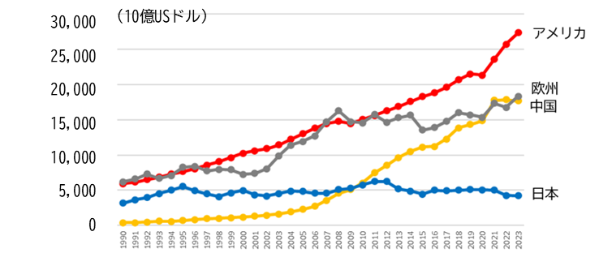

出典：IMF「World Economic Outlook」をもとに副首都推進局で作成

平均賃金は、1990年から2023年で、アメリカ、ドイツ、イギリス、フランスが1.3～1.5倍に伸びているのに対し、日本は、約1.02倍とほぼ横ばいとなっている（１－２図）。

１－２図 主要国の平均賃金の推移
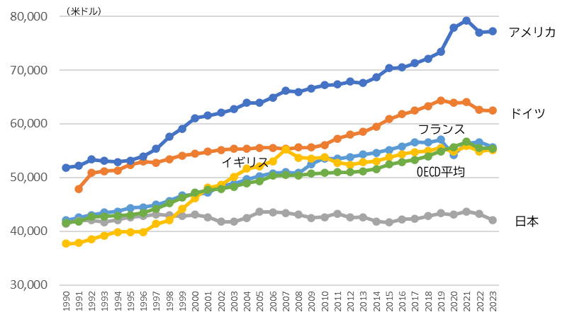

出典：OECD統計データをもとに副首都推進局で作成

その他の経済指標について、主要国と日本を比較してみると、日本は、インフレ率の上昇幅が低く、労働生産性がアメリカや欧州と比較して伸びていないといった状況にある
（１－３図）。
１－３図 主要国の経済指標の比較
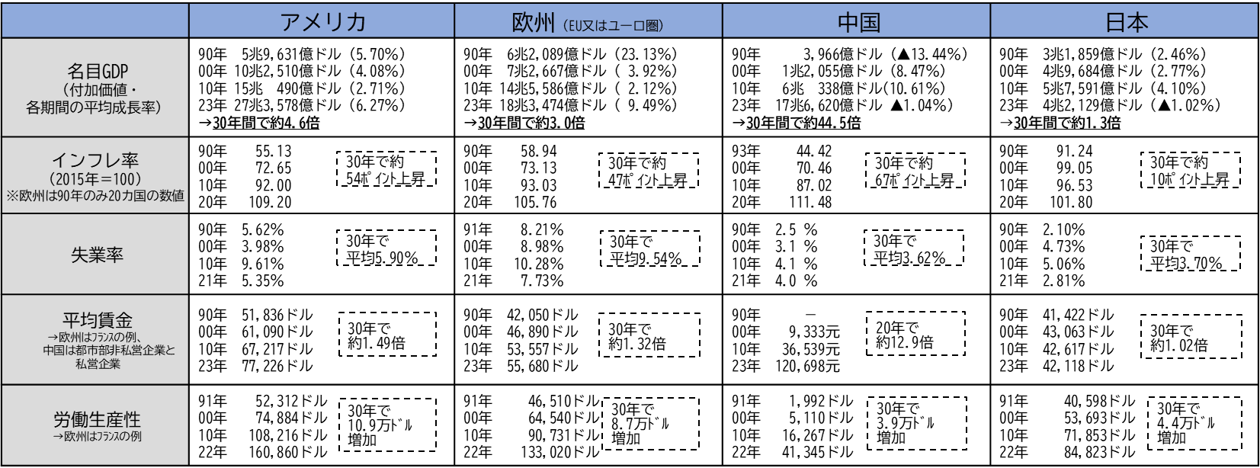

出典：内閣府「年次経済財政報告」、「世界経済の潮流」、経済産業省「通商白書」をもとに副首都推進局で作成

《人口について》

人口の指標を見ると、世界では、増加を続け、2080年代半ばに約103億人でピークに達すると予測されている（１－４図）。一方、日本は、2008年の約1億2,808万人をピークに減少に転じ、今後100年間で、中位推計で約5,000万人になると予測されており、2008年までの100年で急増した人口は、次の100年で急減することとなる（１－５図）。とりわけ、長期的な低出生率による生産年齢人口の減少が、日本全体の経済成長に悪影響を及ぼすと考えられる。
１－４図 世界人口の推移予測
（億人）

約102億人
約103億人
（ピーク）

出典：国立社会保障・人口問題研究所「人口統計資料集（2025年版）」をもとに副首都推進局で作成

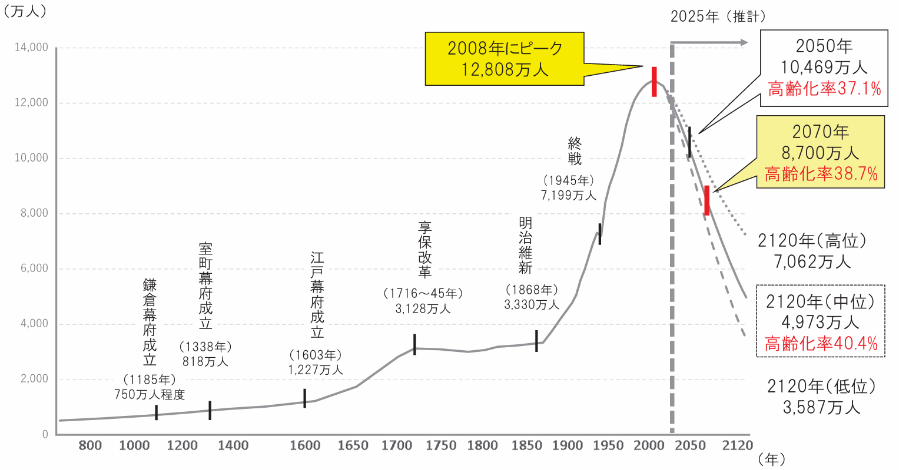
１－５図 日本人口の推移予測

出典：デジタル田園都市国家構想実現会議（第16回）配布資料
《経済と人口の関係について》

国全体の経済と人口の関係に関するデータを見てみると、都市化と経済発展には正の相関関係があり、都市に一定の人口や経済資源が集中していく世界的な都市化の流れがあることがわかる（１―６図）。また、世界の都市人口とGDPの推移を見ると、都市人口の増加とともに、GDPも増加している（１―７図）。したがって、都市化の過程そのものは否定できない。
１－６図 都市化と経済発展の関係
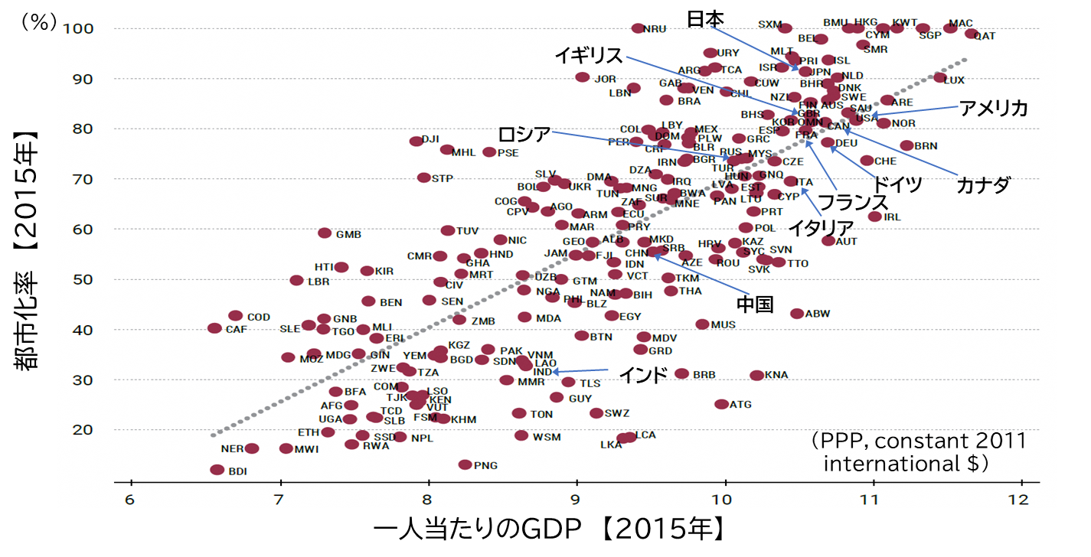

出典：国連ハビタット「世界都市報告書2020」
１－７図 世界の人口・都市人口と名目GDPの推移
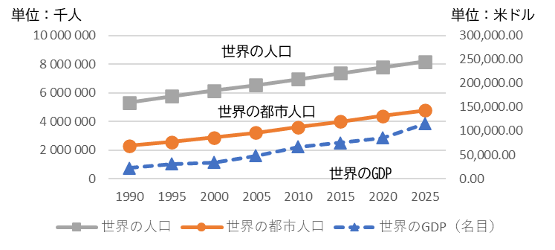

出典：GDPはIMF World Economic Outlook Database, April 2024、人口はWorld Urbanization Prospects 2018
をもとに副首都推進局で作成
都市化の過程は否定できないが、一つの地域に人口や資源が集積するより、複数の地域のほうが国全体の成長を促進するという研究結果も存在する。

イギリスのParkinsonらの研究(2012)によると、31か国の124の第二階層都市と首都のデータ分析、EU地域の９都市を対象としたケーススタディなどを用いた分析の結果、突出した首都を持つよりも、むしろ高い経済パフォーマンスを持つ第二階層都市を多く形成することによって潜在的な経済力を総力として強化すべきであるとされている。そして、第二階層都市が持っている産業活動、民間資本や社会資本、人的資本、創造性といった大きなストックを活用し、これらの都市が適切なインフラ、権限と財源を持ちさえすれば、首都に匹敵する集積の経済を持ちうるとされ、責任、権限、リソース、投資を一都市に集中させるのではなく、様々な都市に分散させ、高いパフォーマンスを促進することが国家的利益を生み出す、との分析がなされている（１―８図）。

１－８図 第二階層都市の発展の重要性（海外の研究例）
■ 第二階層都市^{※１}が首都より大きい成長率を示す国の例
■ 31か国124の第二階層都市と首都の分析

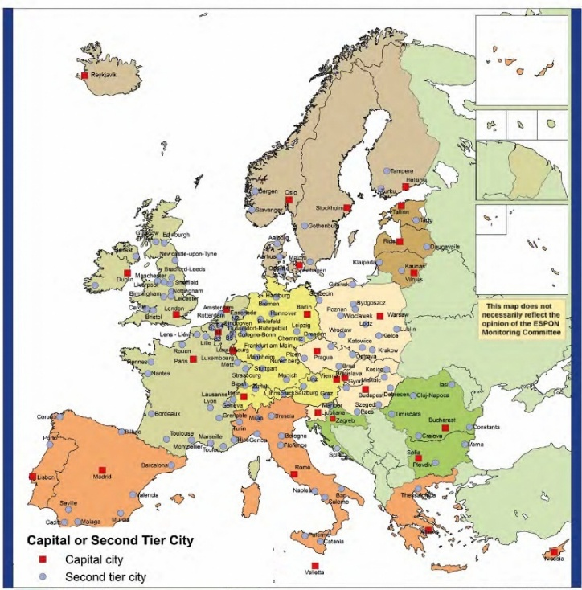
１ 各国のグラフについて、一番左の棒グラフが首位都市（首都）、それより右側が第二階層都市
２ 調査対象国の多くで、第二階層都市が国家の経済に大きく貢献

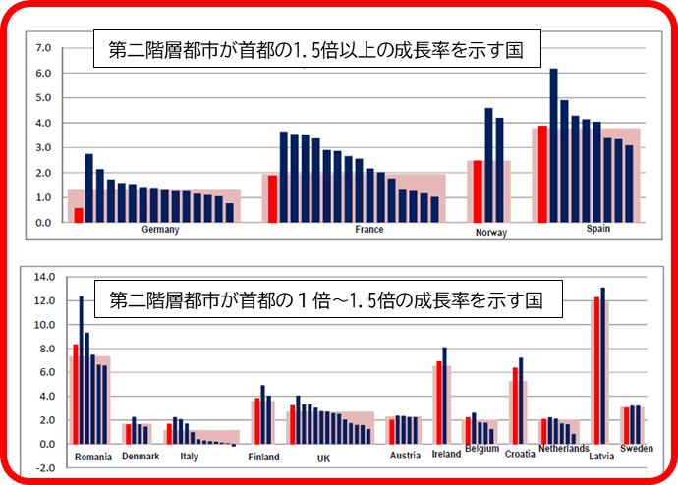

出典：Parkinson et al.(2012)をもとに副首都推進局で作成
翻訳は林宜嗣「東京一極集中と第二階層都市の再生」を参照

…………………………………………………………………………………………………………
※１ Parkinsonらの論文では、首都以外の都市で、国全体の経済に影響を与えると考えられる重要な都市を第二階層都市として定義している。
合わせて、１人あたりGDPと都市人口から見た場合における首都圏の最適な人口集中度を計測した研究事例についても紹介しておく（１－９図）。この資料からは、現状としての東京圏の３割という集中度は過大とみなされる。

１－９図 １人あたりGDPと都市人口における首都圏の最適な人口集中度（海外の研究例）
アメリカのHenderson,J.Vの実証研究によると、1960～95年の期間について、80～100か国のデータに基づいた分析の結果、傾向として、最適な首都圏への人口集中度（都市人口に占める首位都市の人口）は２～３割前後の狭い範囲にあり、その範囲は所得水準（１人あたりGDP）が高いほど小さくなるとされ、日本の属する所得階層（高所得国）では２割程度が最適とされている。これにあてはめると、現状としての東京圏の３割という集中度は過大とみなされる。

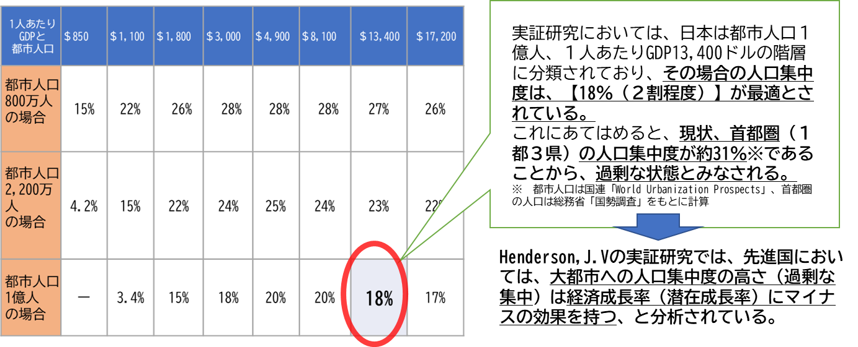

出典：Henderson, J. V.: How Urban Concentration Affects Economic Growth, Policy research working paper 2326, World Bank, 2000.をもとに副首都推進局で作成
翻訳は西崎文平（2015）「東京一極集中と経済成長」を参照

その他、海外の研究事例では、地方の財政力強化が、国全体の経済力にプラスの影響を及ぼすといった研究例が複数存在する（１－10図）（１－11図）（１－12図）。

１－10図 地方の財政力強化が国全体の経済力に及ぼすプラスの影響①（海外の研究例）
OECDのワーキングペーパーによると、地方分権改革等により地方の財政力を強化することと経済成長の関係について、以下のような分析がなされている。
・地方の財政力（国全体の収入または支出における地方のシェア）は経済活動と正の相関関係にある。
・地⽅税や地方の支出のシェアを倍増させると（例えば、地方の税収比率を６%から12%に上げる）、単一国家は⼀人当たりGDPが約３%増加し、生産性が平均で0.5%以上上昇する。特に、歳⼊の分権化は、支出よりも所得増加とより強く関連している。
・地方分権化された財政枠組みは、公共部⾨の効率性と生産性の向上を通じて TFP（全要素生産性）を引き上げ、その結果、民間部⾨の生産性が向上する可能性がある。

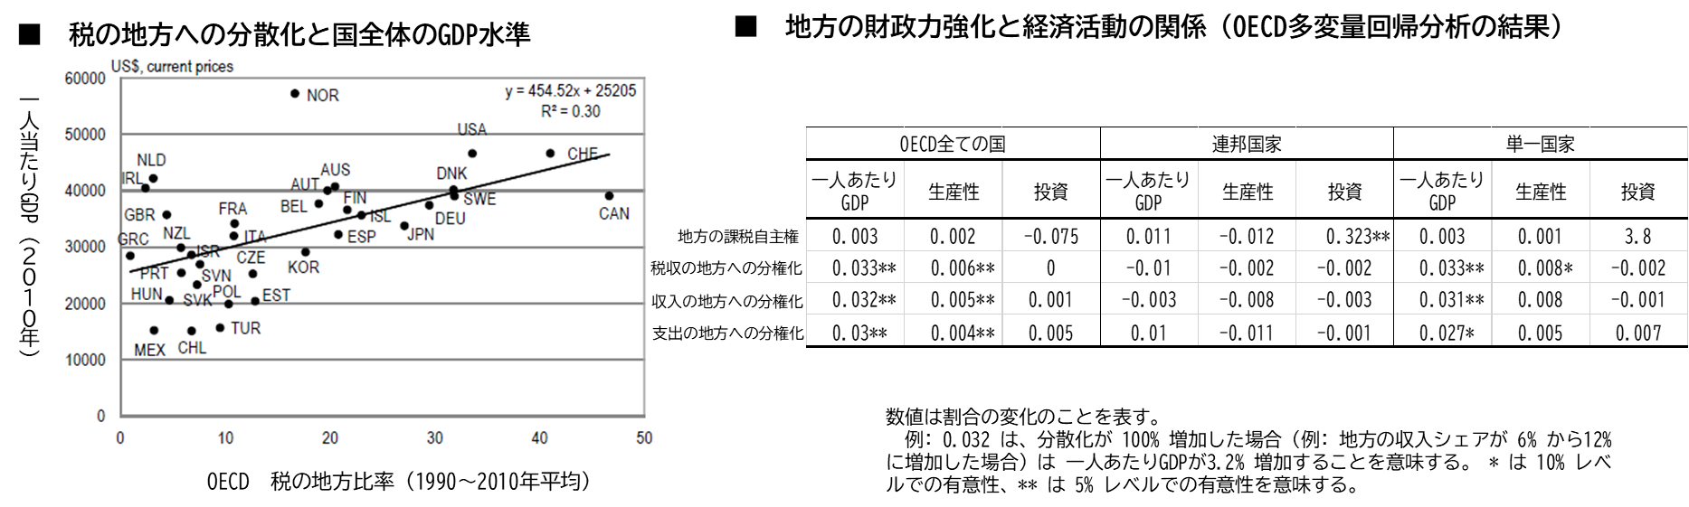

出典：OECD Working Papers on Fiscal Federalism No. 14をもとに副首都推進局で作成

１－11図 地方の財政力強化が国全体の経済力に及ぼすプラスの影響②（海外の研究例）
ドイツのライプニッツ経済学情報センターのワーキングペーパーによると、財政連邦主義^{※２}が経済発展に与える
影響について、以下のような分析がなされている。
・財政連邦主義が国全体の経済発展に与える影響について行われた研究を見ると、先進国において、支出の分権化が10%増加すると、一人あたり実質GDP成長率が0.15ポイント上昇するという研究結果や、支出の分権化は連邦国家よりも単一国家において、一人あたり実質GDPの成長率が増加するという研究結果がある。
・一方で、支出の分権化が進むと、一人当たり実質GDPの成長率が減少するという研究結果もある。
・このように、財政連邦主義が経済発展に与える影響についてはプラスとマイナスの両方が主張されている。

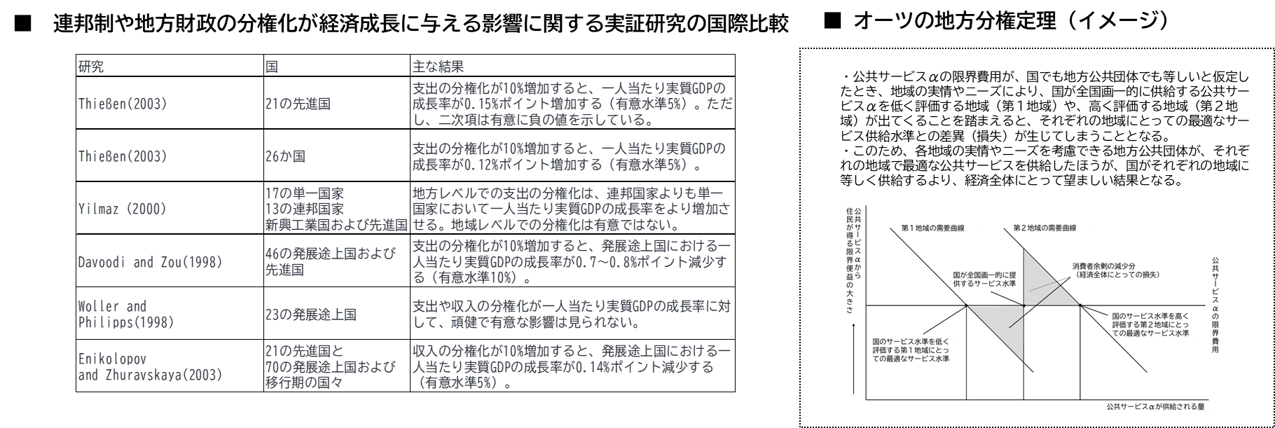
…………………………………………………………………………………………………………
※２ 中央政府と地方政府が財政の責任と権限を分担する仕組み。
出典：Leibniz-Informatioonszentrum Wirtschaft Leibniz Information Centre for Economics「Federalism, decentralization, and economic growth」をもとに副首都推進局で作成
１－12図 地方の財政力強化が国全体の経済力に及ぼすプラスの影響③（海外の研究例）
Nobuo Akaiらの論文では、従来の財政分権化が経済成長に与える影響を検証した研究について、高度成長期のデータを使用するなど、国家間の文化的、歴史的、制度的差異が大きい国際データが使用されているので、これらの差異を考慮してデータに調整を加えない限り、財政分権化の効果を判断するのは難しいとして、文化的、歴史的、制度的差異のないデータを用いて検証している。
アメリカの1992年から1996年までの一人あたり州総生産の平均年間成長率を、財政的な地方分権の指標などにより回帰分析を行った結果では、地方政府の収入や支出の割合とそれらの平均の係数が正となっており、財政分権化が経済成長に寄与することを示している。

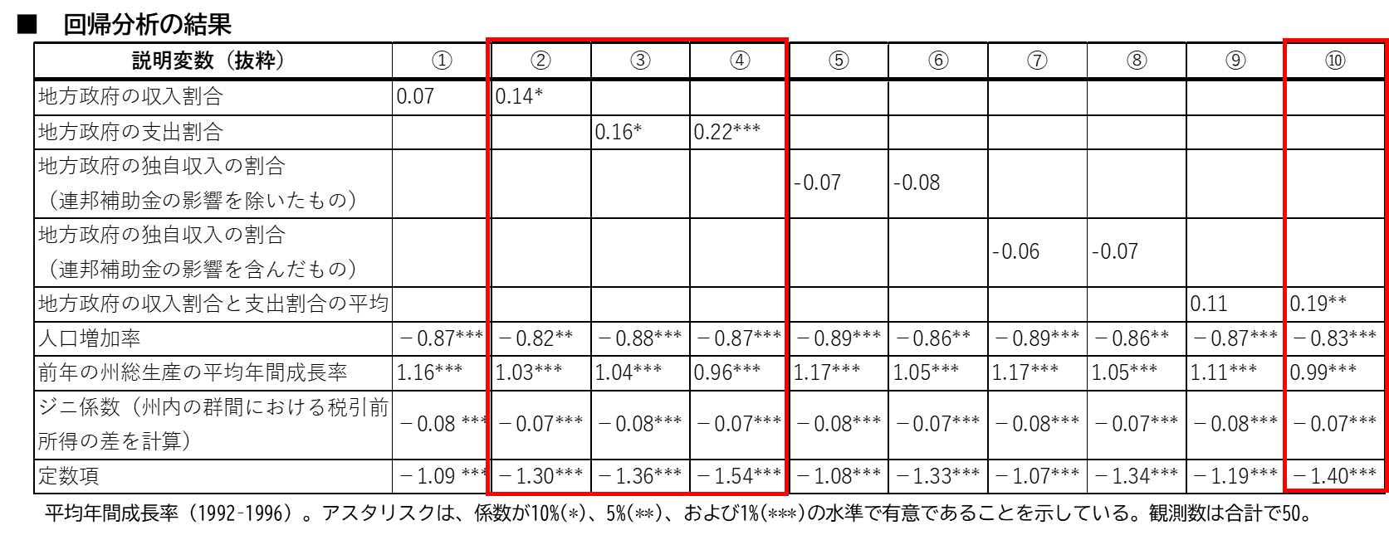

出典：Nobuo Akai and Masayo Sakata/Fiscal decentralization contributes to economic growth:evidence from state-level cross-section data for the United Statesをもとに副首都推進局で作成

以上のように、世界と日本の経済状況や人口動向には違いがあり、主要国では日本だけが成長していない。その要因の一つに、世界経済の中心を担う国々では、首都以外にも国全体の成長をけん引する複数の都市が存在するということが考えられる。実際、例えば、アメリカではニューヨークやロサンゼルス、シカゴが、ドイツではフランクフルトやミュンヘン、ハンブルクが国全体の成長に寄与している。
一方、国内で見ても、日本では、人口や経済資源の東京への集中が続いており、東京以外の核となる都市が十分に成長していない現状がある。

意見交換会においては、

○ 多極化で地域性の相違がうまく組み合わされれば、国全体でイノベーティブな活動が盛んになる。

といった意見があった。
第２章 世界の動きと日本の状況（制度・仕組み）

《首都や首都機能について》

諸外国の首都・首都機能をみてみる。
まず、首都には、学術的に確立した定義が見当たらず、国際慣習上は、大使館が置かれる都市がおおむね首都として認知されているということができる。首都に関連する諸外国の法の規定を見ると、特定の都市、政府所在地、国会所在地、元首居住地など様々であり、その形態も、歴史的・自然に形成されたものや、人為的に位置づけられたものなど、その生い立ちや動機が異なることによって多様な形態がみられる（２―１図）。

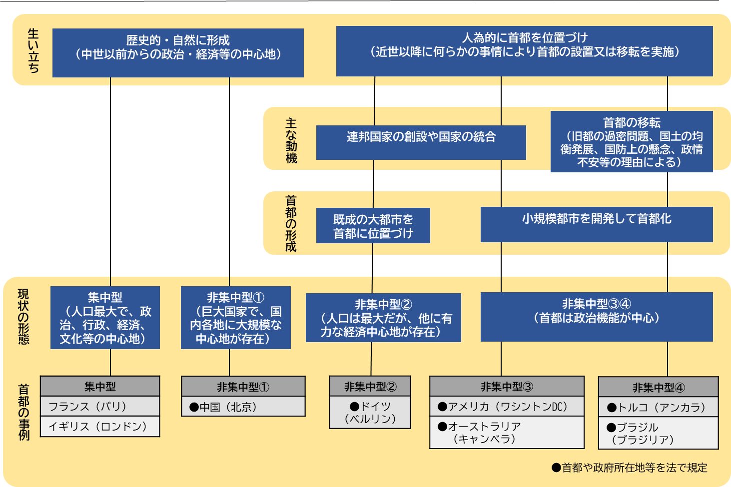
２－１図 首都の形態

出典：山口広文「首都の特質と首都機能再配置の諸形態」、国立国会図書館『ﾚﾌｧﾚﾝｽ』［月刊］2003.4をもとに副首都推進局で作成

国の中枢機能である三権（司法・立法・行政）についても、世界では、必ずしも１か所に集まっているわけではない。三権が別々に所在している国や、行政府が国内各地に分散している国がある（２―２図）。

２－２図 三権の分散パターン
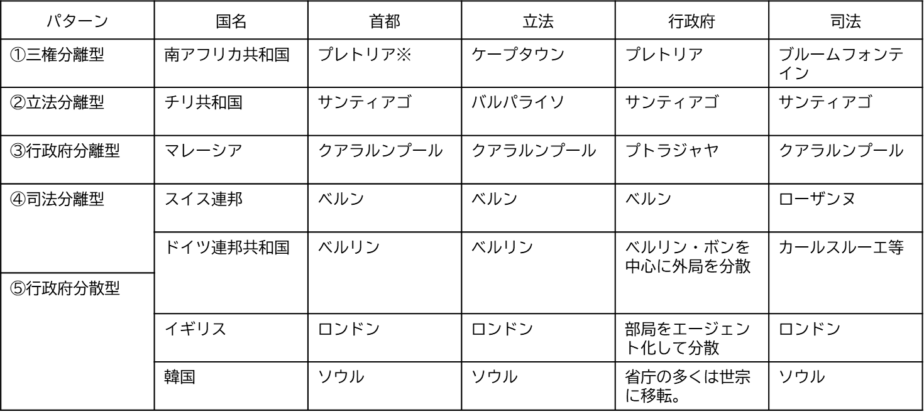

※南アフリカ共和国の首都について、出典元は「右３都市」としているが、外務省HPでは「プレトリア」と記載

出典：財団法人社会経済生産性本部「首都機能移転への新たな提言～日本を変える移転構想の構築～」(2000年12月)
をもとに副首都推進局で作成

また、行政府を分散させている事例について、ドイツ・イギリス・韓国では、外交を担う行政府は首都におかれているが、他の分野は、首都以外に配置されているケースもある。その効果についても様々であり、行政府の分散により雇用創出等の効果が出ている国がある一方、首都との間の出張コストの増加や、首都の過密化の緩和には至らないなどの課題もある（２―３図）（２―４図）。

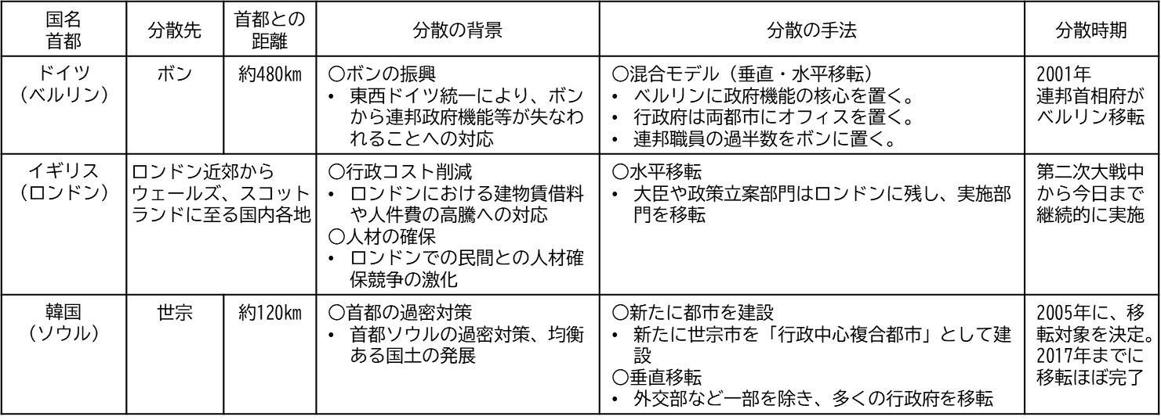
２－３図 行政府の分散事例（上段）と配置状況（下段）

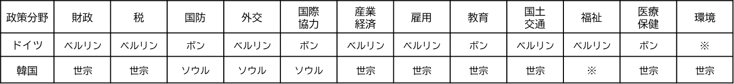

【表の見方】 政策分野を担当している省庁（ドイツの場合は省庁の本部）がある都市名を記載。
※ドイツの環境：気候変動対策はベルリン、緑化などの環境保護はボン、韓国の福祉：女性・家庭支援部門はソウル、それ以外は世宗

出典：山口広文「世界の首都移転」、国土交通省国土政策局「平成28年度首都機能の移転に関する海外事例分析調査報告書」
などをもとに副首都推進局で作成

２－４図 行政府の分散の影響（上段）と
ドイツと韓国の両都市の人口とGDPの国内シェアの変化（下段）
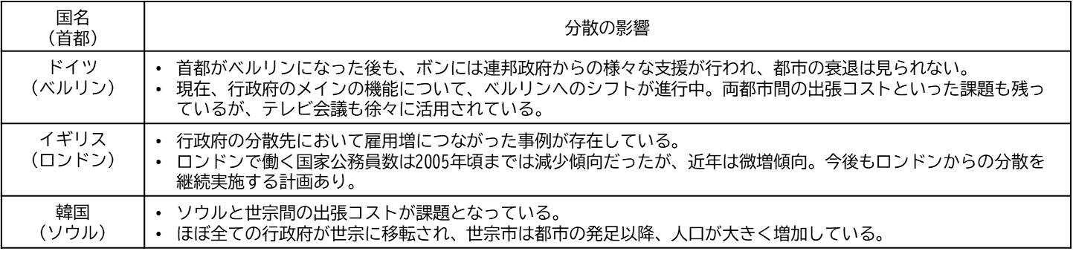

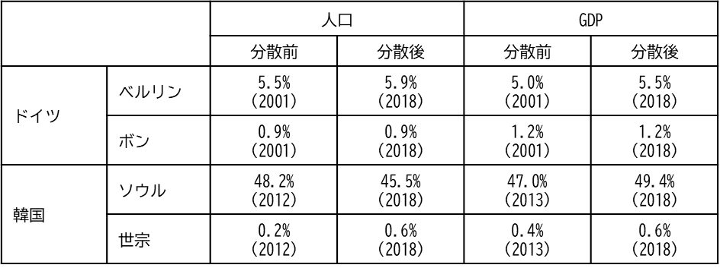

出典：世宗以外は、OECD STAT「Functional urban area」
の2018年の数値を記載
世宗は「TL３」の2018年の数値を記載

このように、首都といっても、その形態や分散パターンについては様々あり、なかには「政府のいない首都」があったり、連邦国家・単一国家に関わらず、行政機関が分散配置されているケースもある。また、日本とは異なり、政治機能の中心地と経済機能の中心地が違っても、国家として成長できている国がある。
一方、日本の首都・首都機能については、現行法上、以下のような規定がなされている
（２―５図）（２―６図）（２―７図）（２―８図）（２―９図）（２―10図）。

２－５図 国内法令における「首都」の定義
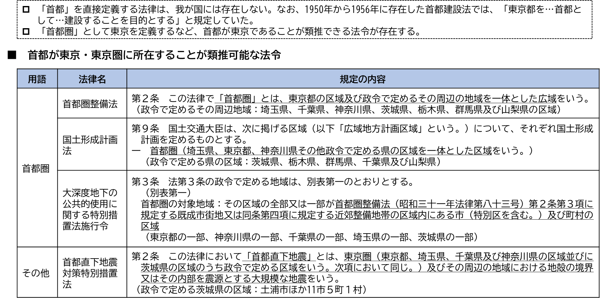

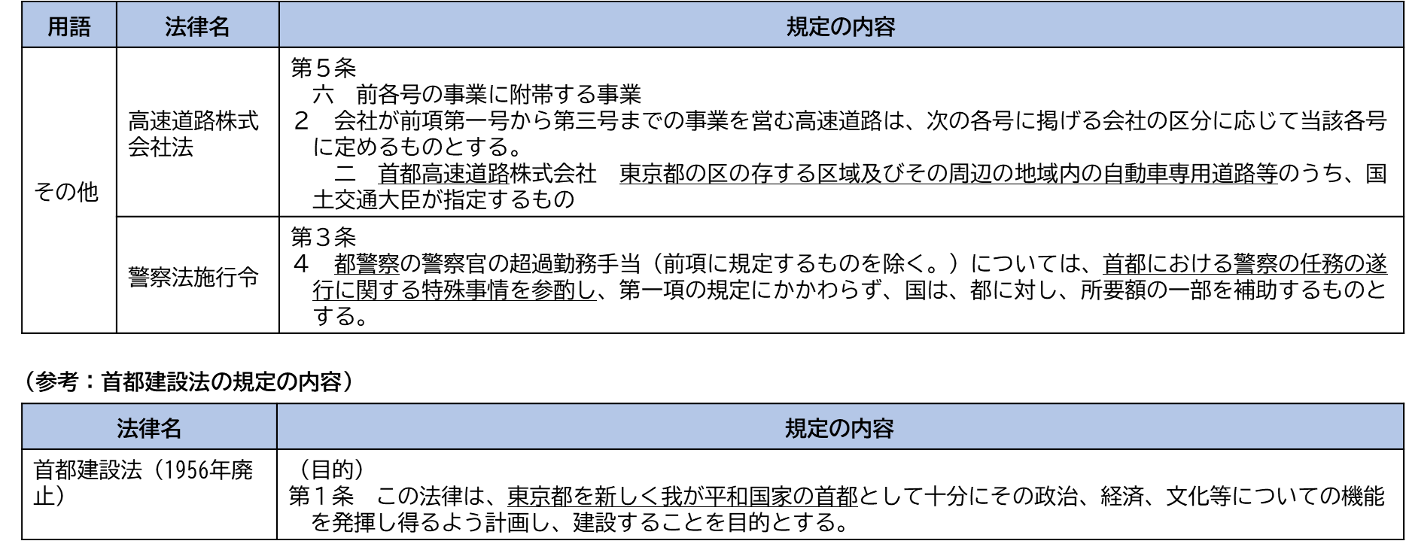

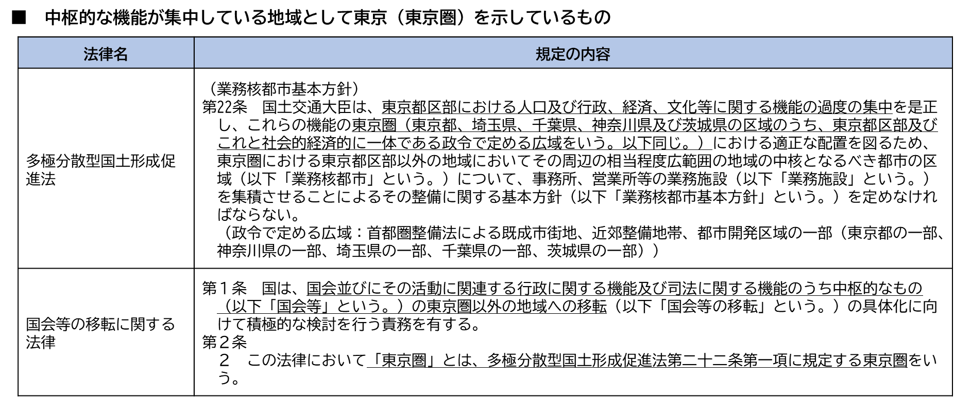

出典：各法律をもとに副首都推進局で作成
２－６図 首都中枢機関の所在地規定（立法）
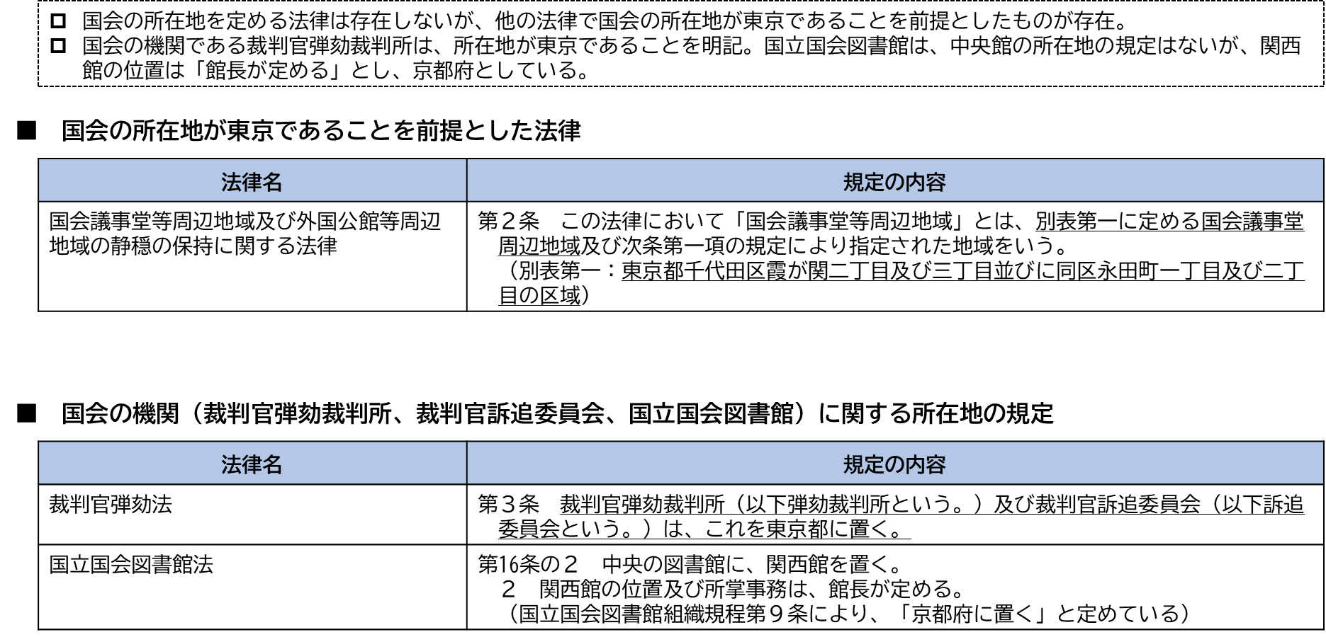

出典：各法律をもとに副首都推進局で作成

２－７図 首都中枢機関の所在地規定（行政）
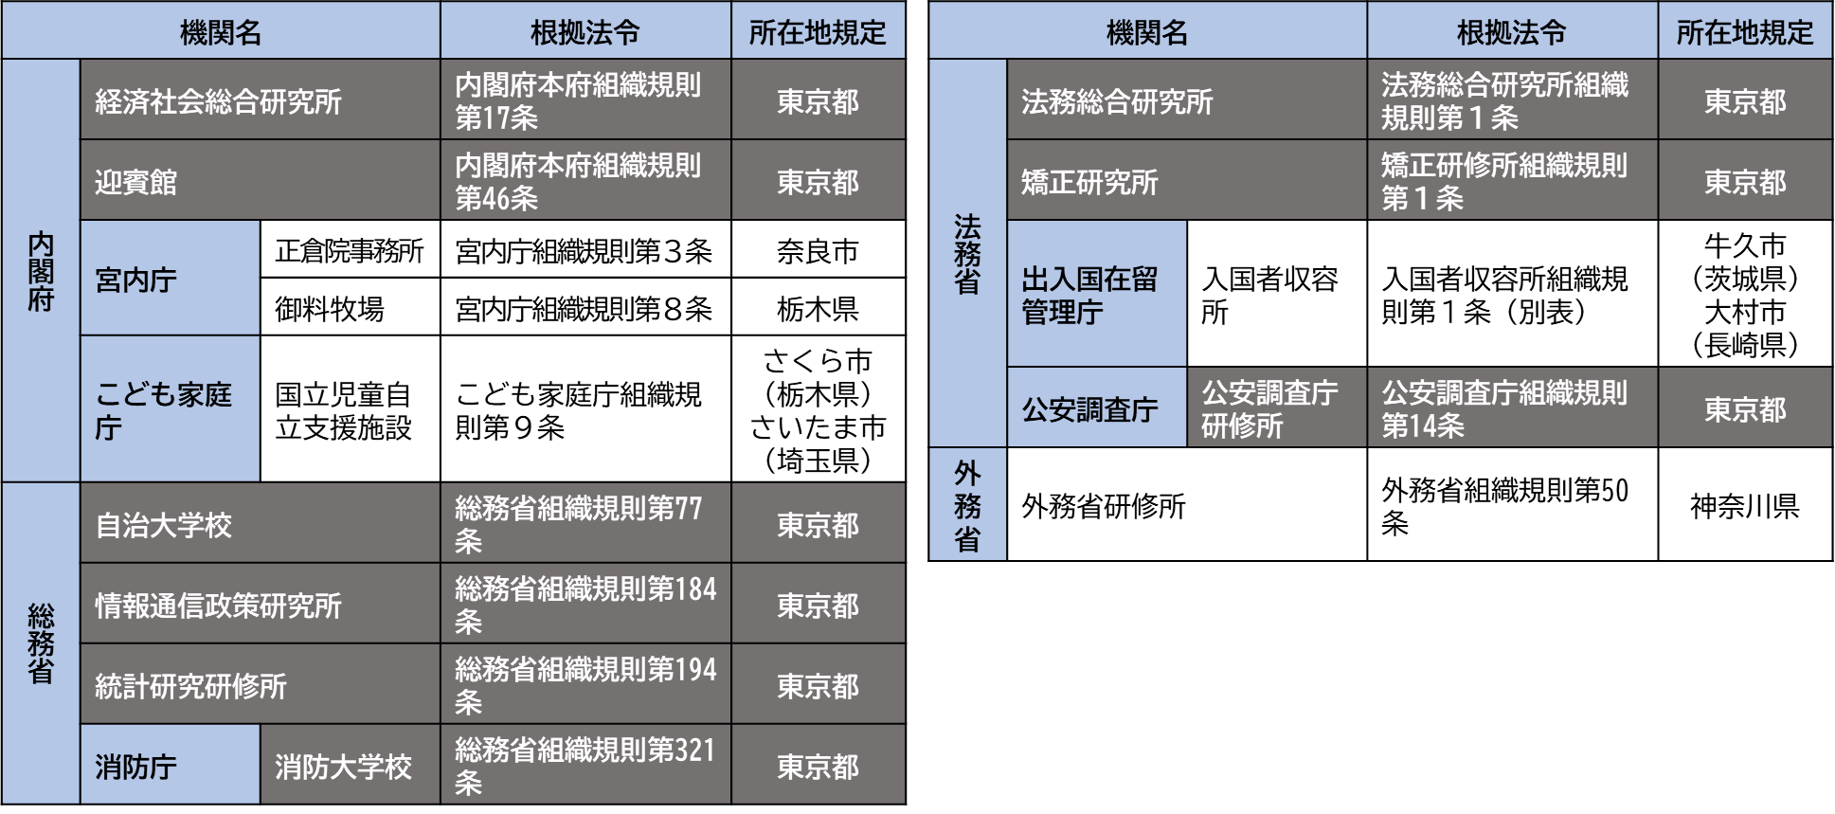
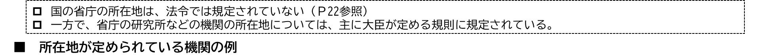
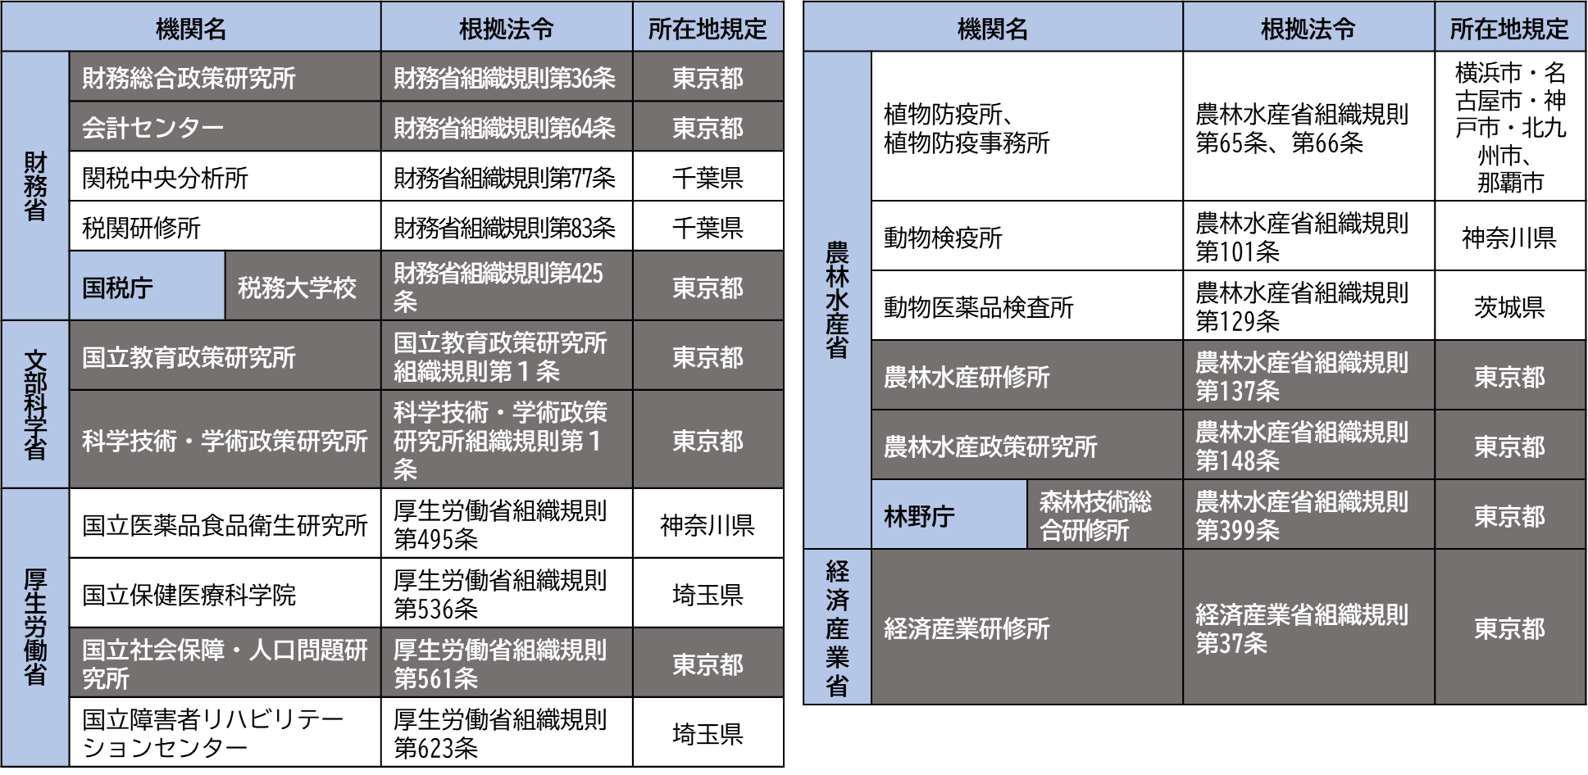

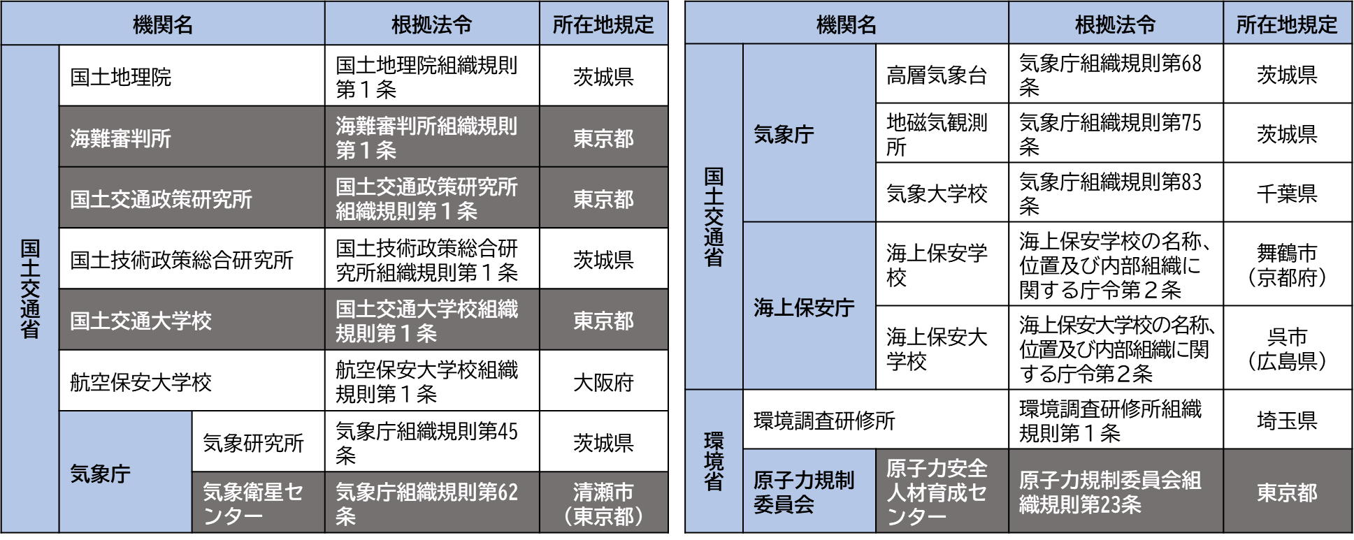

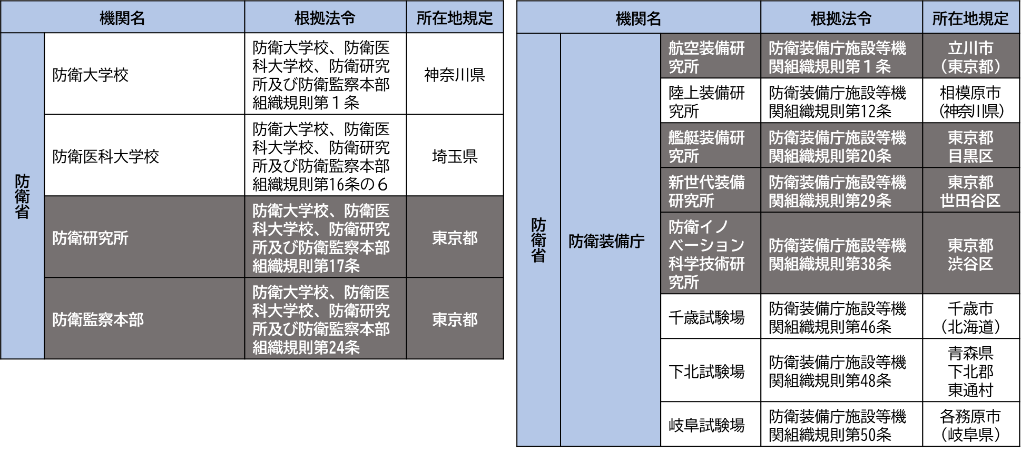

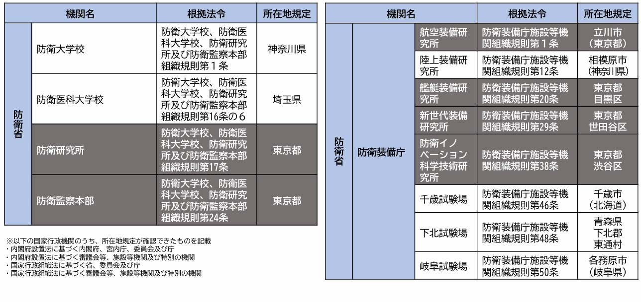

注）以下の国家行政機関のうち、所在地規定が確認できたものを記載
・内閣府設置法に基づく内閣府、宮内庁、委員会及び庁
・内閣府設置法に基づく審議会等、施設等機関及び特別の機関
・国家行政組織法に基づく省、委員会及び庁
・国家行政組織法に基づく審議会等、施設等機関及び特別の機関

出典：内閣官房「国の行政機関の組織図」などをもとに
副首都推進局で作成

２－８図 首都中枢機関の所在地規定（司法）
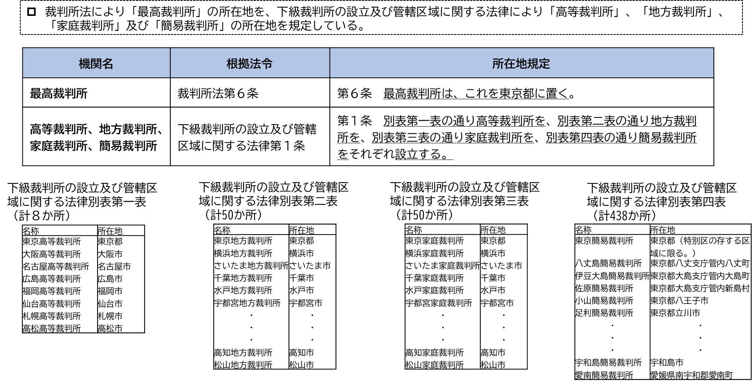

出典：各法律をもとに副首都推進局で作成

２－９図 管轄地域・特別権限の地域的配分（行政、次項：司法）
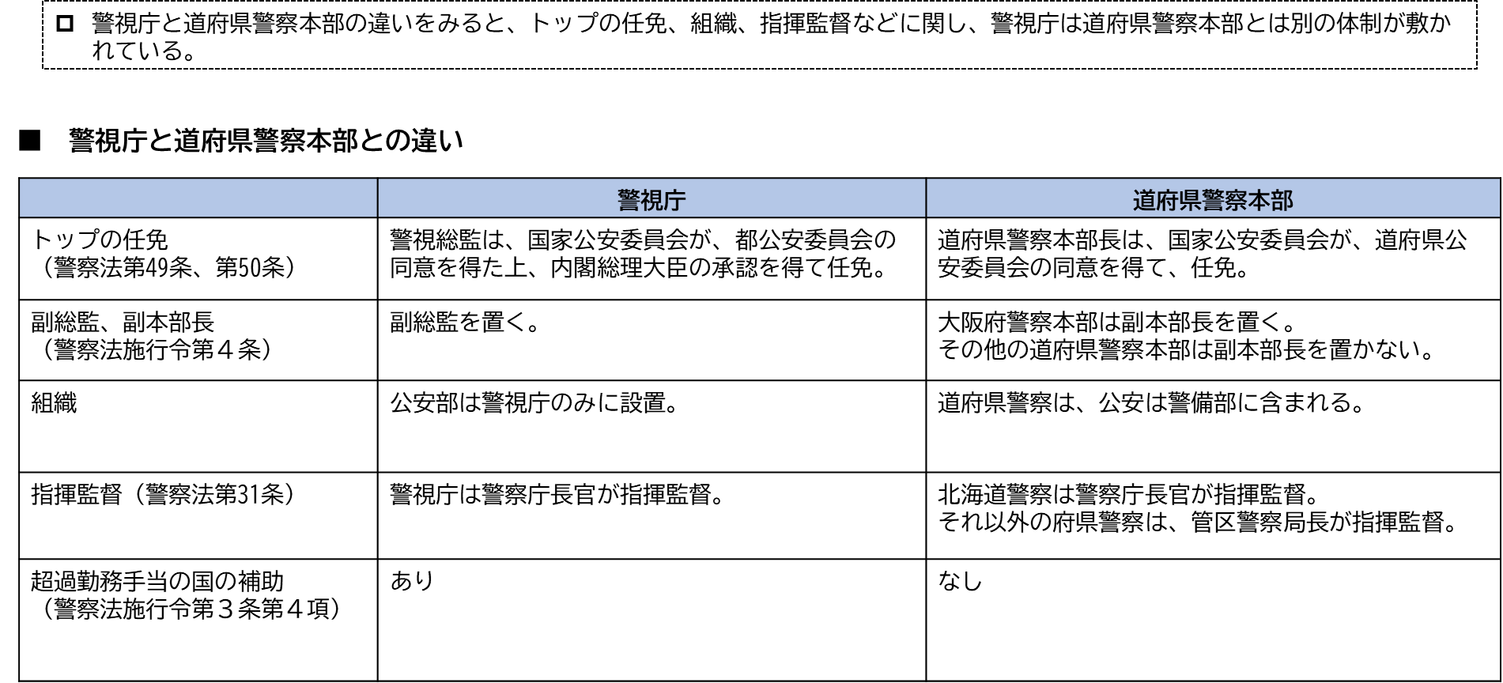

出典：警察法、警察法施行令、警察庁ホームページをもとに副首都推進局で作成

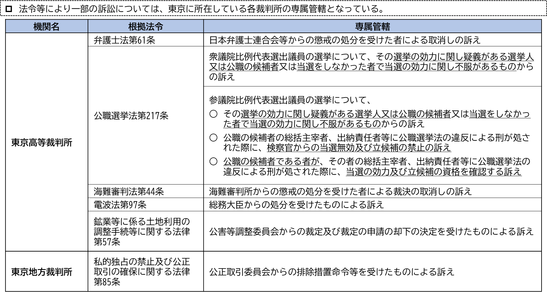

出典：各法律をもとに副首都推進局で作成

２－10図 危機管理機能として法令に基づき設置することとされているもの
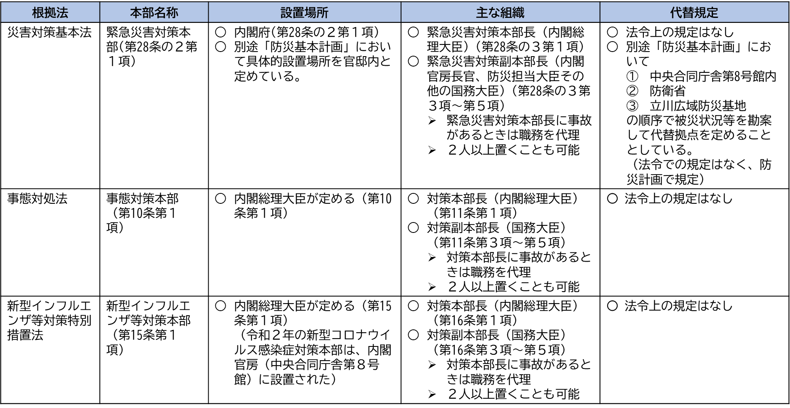

災害対策基本法、事態対処法、新型インフルエンザ等対策特別措置法ともに、対策本部とは別に対策本部の事務の一部を行う組織として現地対策本部を置くことができるとされている。
それぞれ、現地対策本部長は、対策副本部長又は対策本部員、その他の職員から、対策本部長が指名することとなっている。

出典：各法律、計画をもとに副首都推進局で作成

世界や日本の首都・首都機能について、意見交換会では、

○ 世界の首都・首都機能の状況と比較して、日本は、東京にすべての首都機能が集中しているが、今の形を維持しなければならない確固たる理由はない。
○ オンラインで様々なことができる時代であり、国に対しては、「なぜ集中していなければならないのか、その理由は何か」ということを問いかけていくべき。
○ 副首都を法定することは、首都も法定することになり、法的に大きな意味を持つことになる。
○ 東京の災対本部が機能しない時、副首都でバックアップするという考え方は重要。
○ 非常時に国会が開催できなくなった場合、リモートも活用し大阪で開催できれば、立法の監視のもと非常事態対応が可能となる。
○ 三権の立地を分けるなら、どの機能を副首都に置くのかなど戦略的に考えていくのが重要。

との意見があった。

《行政機能の広域化について》

ヨーロッパでは、早くから、都市間の連携等により、行政機能の広域化を進め、大都市圏の競争力強化が進んでいる（２－11図）。

２－11図 行政機能の広域化による大都市圏の競争力強化
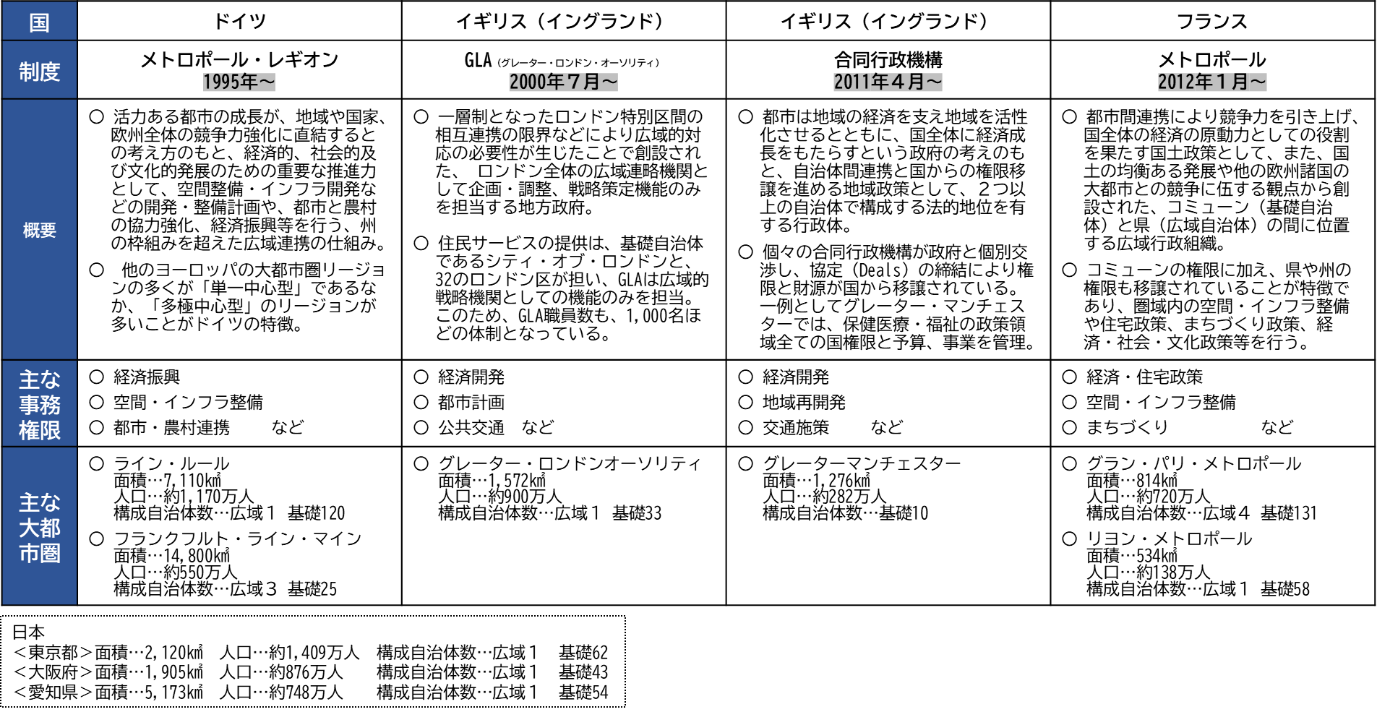

出典：一般財団法人自治体国際化協会の資料、各都市公式HP等をもとに副首都推進局で作成

また、アメリカにおいても、シティ・カウンティ統合政府※の事例が40以上あるなど、行政機能の広域化が見られる。

このように、諸外国においては、グローバルな競争力を有する大都市圏が、多極で国全体の成長を支える国家構造をめざし、行政機能の広域化が進んでいる。
一方、日本においては、大都市行政に関連する様々な国の施策は全国画一的なものが多く、これまで、特定の機能や役割を持って、東京と並んで日本の成長をけん引できる大都市圏を戦略的に形成していくという国家戦略がなかったことから、行政機能の広域化に関する議論が進んでいない（２－12図）。

…………………………………………………………………………………………………………
※ 基礎自治体であるシティと広域自治体であるカウンティが統合された政府。
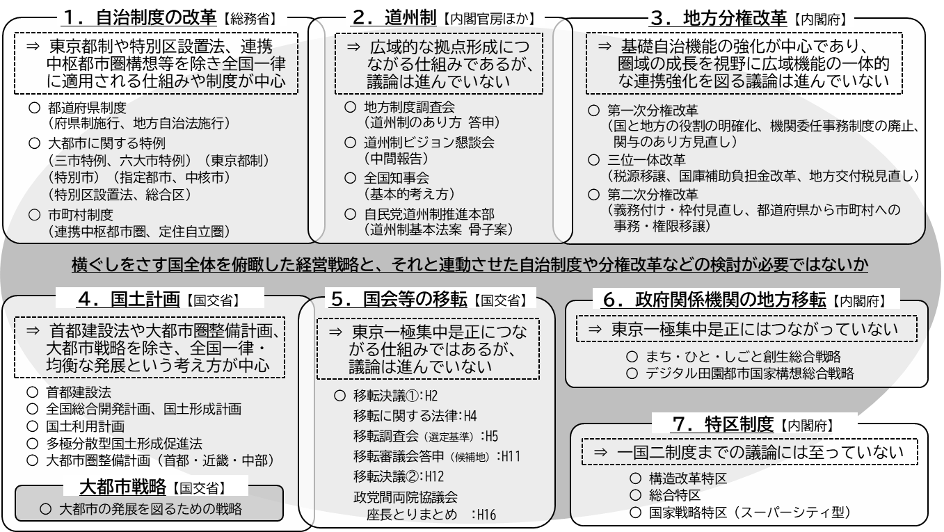
２－12図 大都市圏行政に関連する国の議論

出典：内閣官房・内閣府「地方創生10年の取組と今後の推進方向参考資料(1)」をもとに副首都推進局で作成

こうした状況について、意見交換会では、

○ 人口減少が加速し、不確実性が増す中、国の様々な制度や仕組みの横ぐしをさす、日本全体を俯瞰した国土のあり方や地域のあり方についての検討が必要。
○ 中央集権・全国一律・画一的な仕組みのままでは、地域の自主・自律性の発揮を促すことが難しい。一定程度の体力を有し、それを維持できるような拠点をつくり、それぞれの拠点が競い合いながら、取組の効果や副作用を検証していくという仕組みが考えられる。
○ 現在の国の政策は、どちらかといえば、厳しい状況に直面する地域を何とかしなければならないということに焦点が当たっている。こうした中、複数の大都市圏に資源を集中投下し、日本を成長させるという考え方を大阪から提案することはありうる。

といった意見があった。

第３章 東京一極集中

《東京への様々な資源の集中》

東京一極集中の背景には、政治的首都であることにより重点投資や企業立地が進んだという初期条件がある。ただし、ある程度の集積後は、集積の経済が働き、企業と個人それぞれが相互補完的なメカニズムの中で、自主的な選択に基づき集積を加速させ、現在に至っている。
結果、東京都の人口やGDP、企業の本社数などは、都道府県の中で突出している
（３－１図）（３－２図）（３－３図）（３－４図）（３－５図）（３－６図）（３－７図）。

３－１図 都道府県別人口（2020年度）

出典：総務省「令和２年国勢調査」をもとに副首都推進局で作成

３－２図 都道府県別 公務員（国と地方）の人数（2021年）
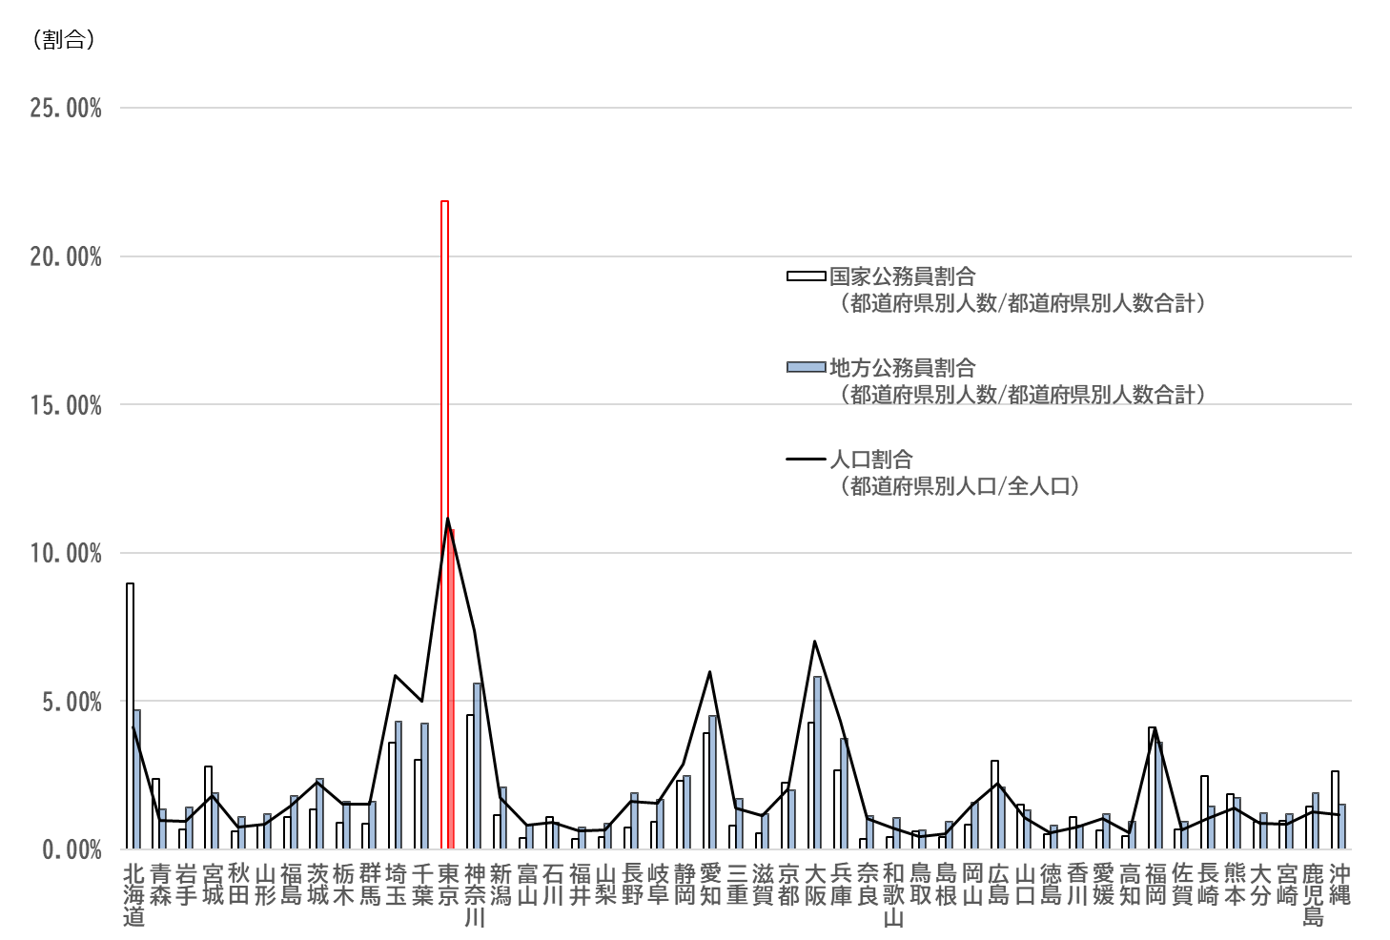
（割合）

出典：「経済センサス」、「国税調査」をもとに副首都推進局で作成

３－３図 都道府県別 外国人留学生在籍数（左）、就職した人数（右）（2022年度）
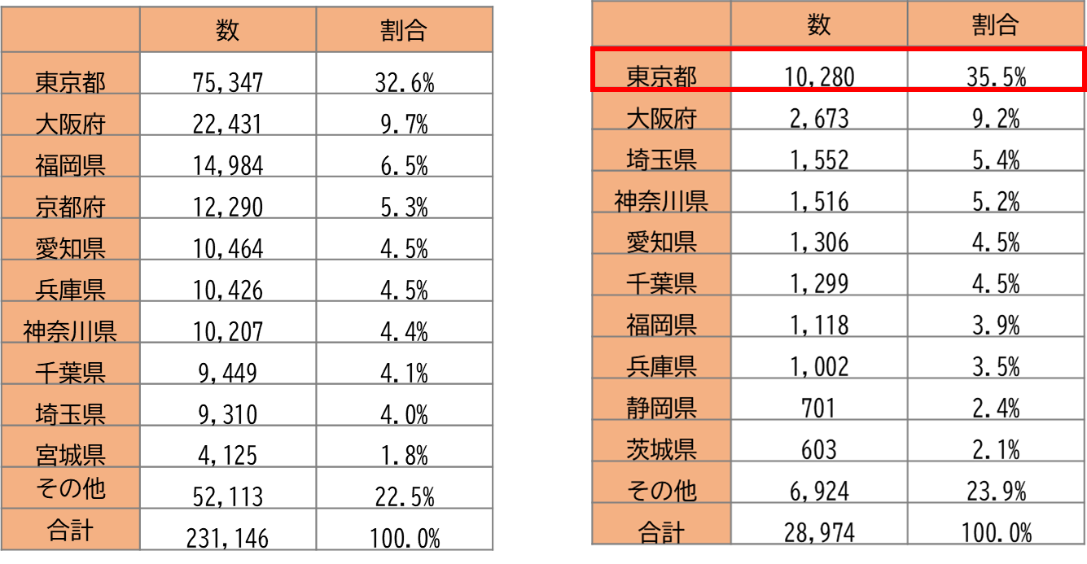

出典：（左）独立行政法人日本学生支援機構 令和３年度「外国人留学生在籍状況調査」をもとに副首都推進局で作成
（右）法務省入国管理局「令和３年における留学生の日本企業等への就職状況について」をもとに副首都推進局で作成
３－４図 都道府県別名目 GDP （コロナ前 2019 年度）
（単位：100万円）
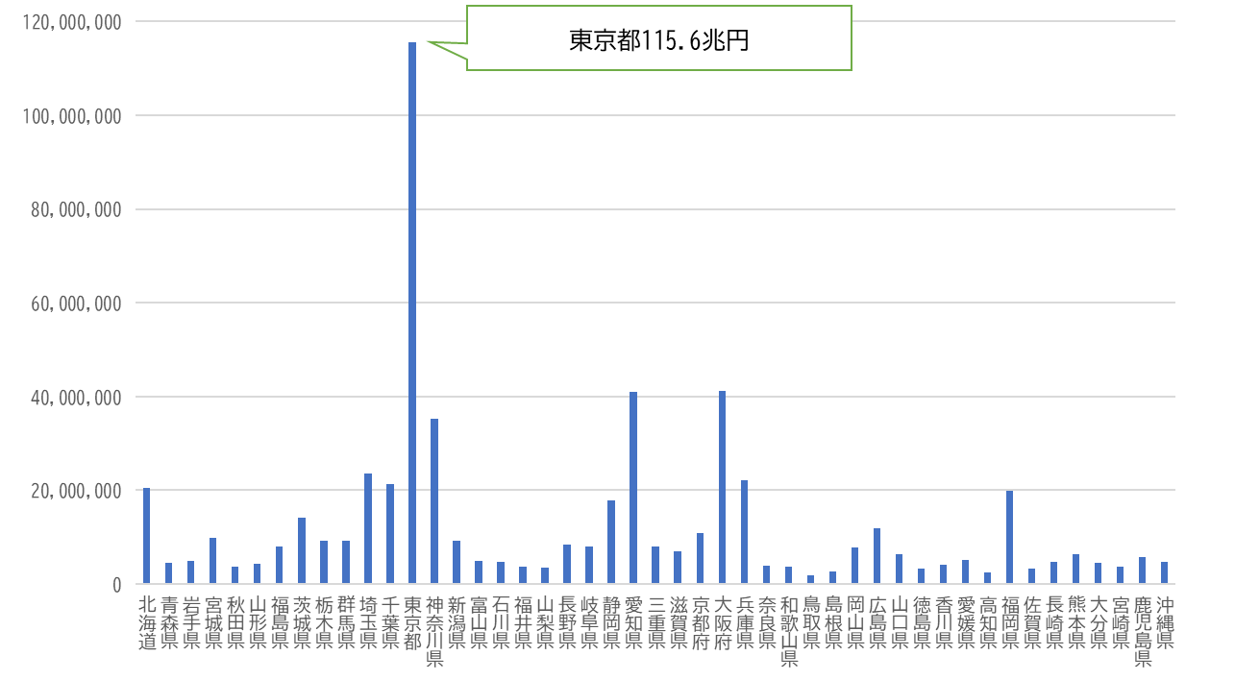

出典：内閣府「県民経済計算」をもとに副首都推進局で作成

３－５図 企業本社・外資系企業の所在
【外資系企業の所在地域】
【東証上場企業本社所在地の内訳】
（プライム、スタンダード、グロース）
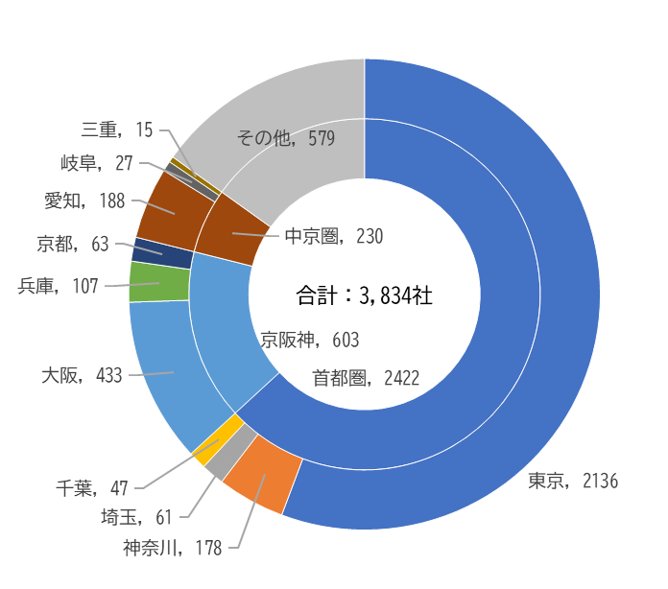
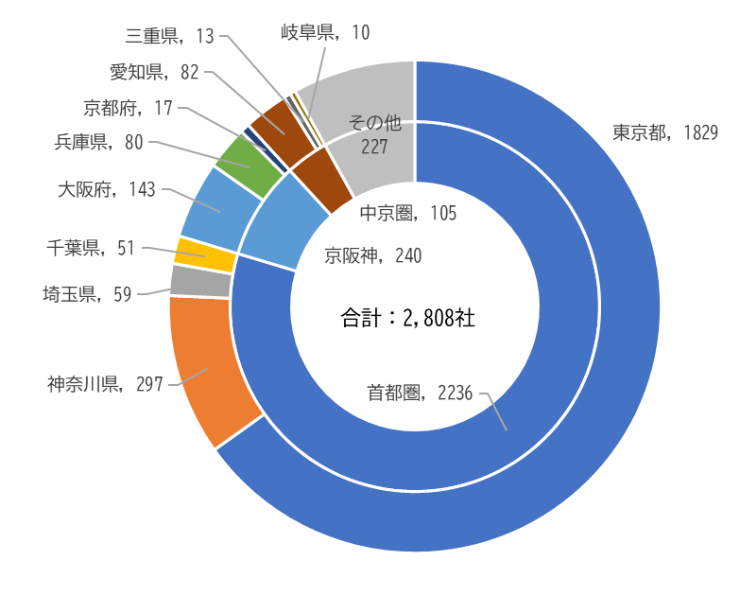
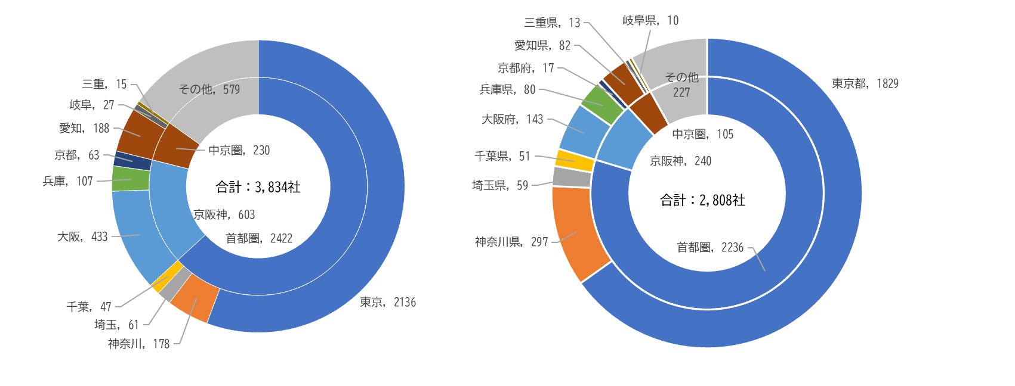

出典：（左）東京証券取引所HP「東証上場会社情報サービス」（2024年２月時点）をもとに副首都推進局で作成
（右）経済産業省「外資系企業動向調査（2020年）」

３－６図 都道府県別 大学発ベンチャー創出数（左）、本社所在地（右）（2022年度時点）
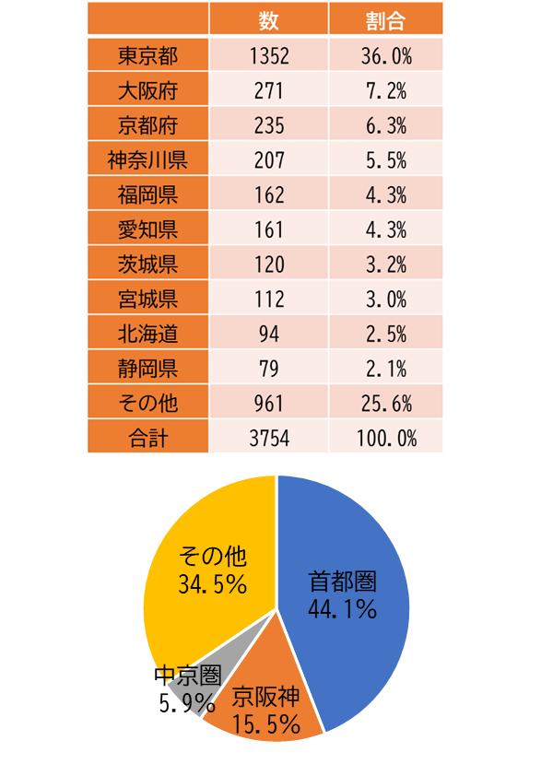
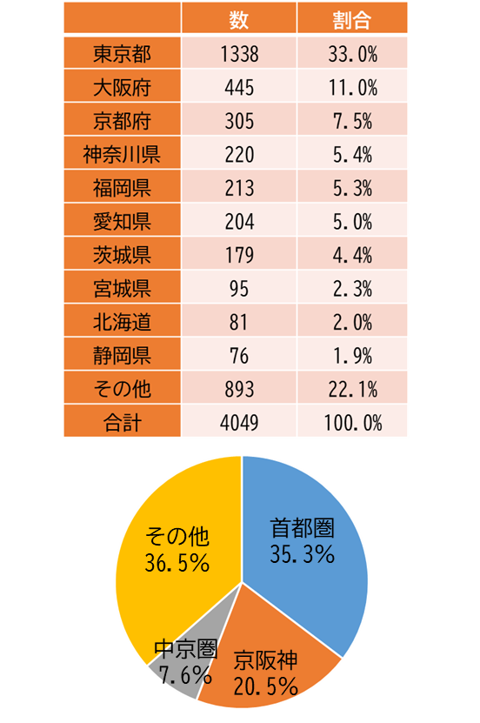

出典：経済産業省「令和４年度産業技術調査大学発ベンチャーに関する実態等調査」をもとに副首都推進局で作成

３－７図 主要都市のスタートアップの資金調達企業数（左）、資金調達額（右）
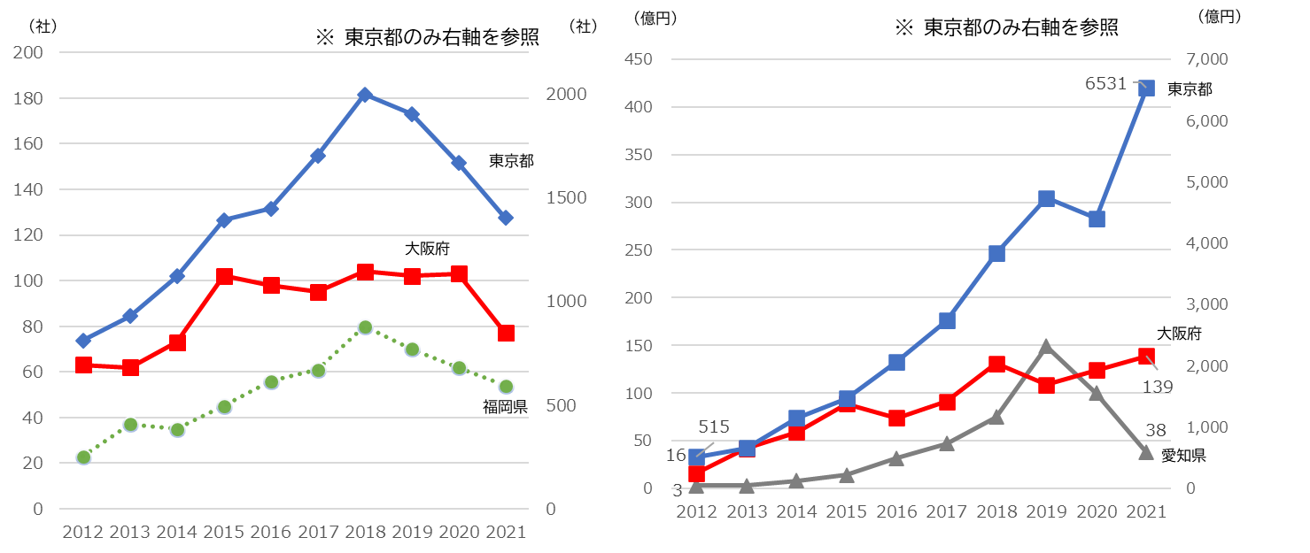

出典：株式会社ユーザベース 「2021年 Japan Startup Finance～国内スタートアップ資金調達動向決定版～」
をもとに副首都推進局で作成

人口については、東京都への集中が続いており、埼玉県を除く、他のすべての道府県から東京都へ人口が転入している状況にある。とりわけ、大阪府、神奈川県、愛知県など大都市（圏）からの転入数の多さが大きく影響しており、大都市（圏）が人口のダム機能を果たせていない状況にある（３－８図）。
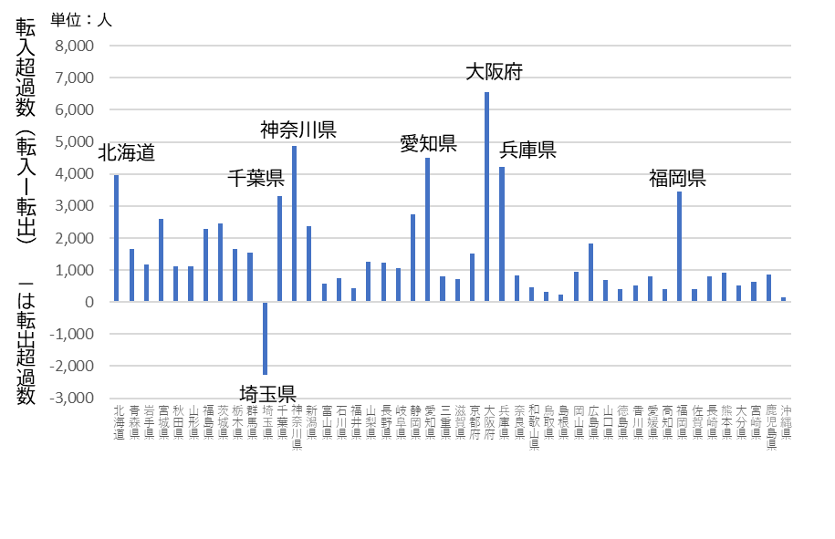
３－８図 道府県別 １年あたりの東京都の転入超過数（2008～2019年）

出典：総務省「住民基本台帳人口移動報告」をもとに副首都推進局で作成

東京の大学入学定員をみても、都内に所在する高校出身者の大学進学者数に比べ突出して高く、他地域から若者が集積している状況が確認できる（３－９図）。
（単位：人）
３－９図 都道府県別 大学入学定員と県内高校大学進学者数
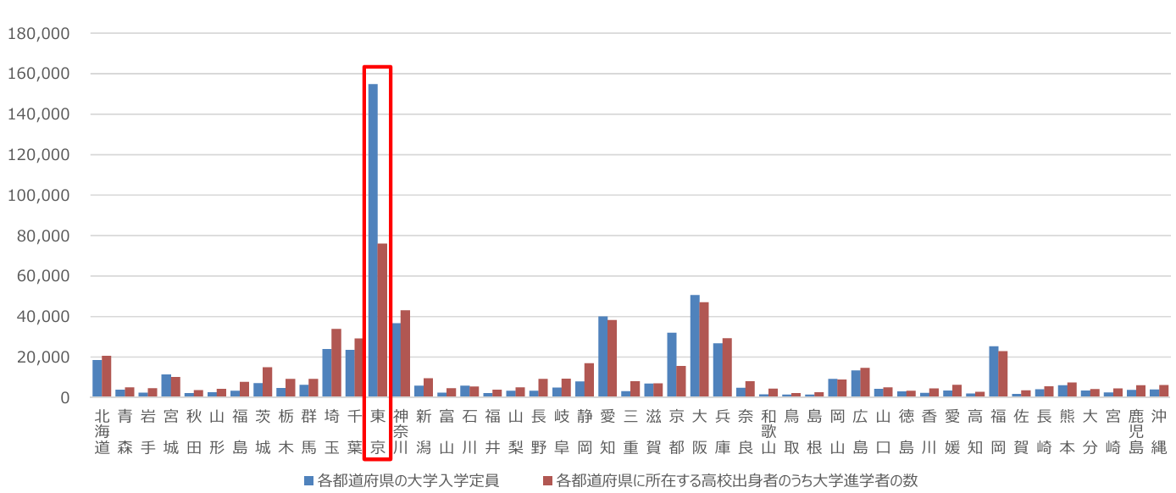

出典：国土交通省「企業等の東京一極集中に関する懇談会とりまとめ（参考資料）」
《東京一極集中を温存させてきた国の施策》

東京一極集中は、企業や個人の自主的な選択に基づき集積を加速させてきた結果ではあるが、国家戦略として、東京一極集中を温存する作用が働いてきた点も否めない。
国土政策では「多極分散」を掲げながらも、実際には国の様々な投資の多くが東京に集中しており、東京一極集中を助長している（３―10図）（３－11図）（３－12図）。

３－10図 道路のピーク時間帯交通量から見た国の行政投資額
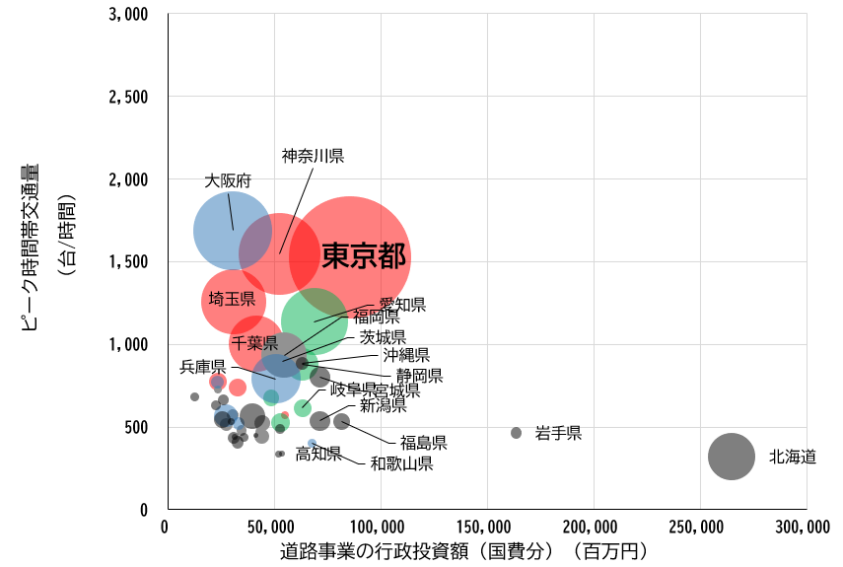
東京への投資が多い

出典：国土交通省「平成27年（2015年）度全国道路・街路交通情勢調査」、総務省「行政投資実績（2015～2019年）」、
総務省「人口推計（2015～2019年）」をもとに副首都推進局で作成
３－11図 輸出入・移出入コンテナ総数から見た港湾事業における国の行政投資額
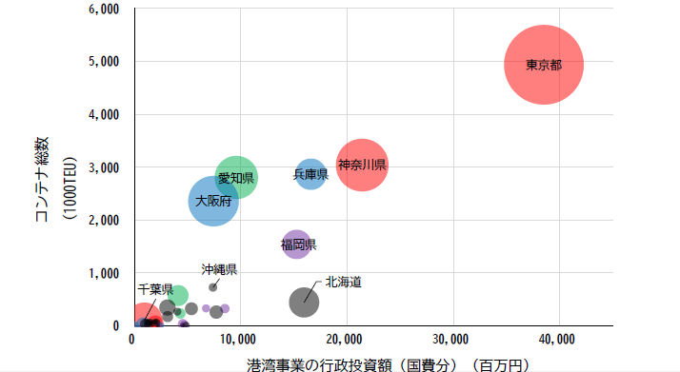

東京への投資が多い

出典：国土交通省「港湾統計調査（2015～2019年）」、総務省「行政投資実績（2015～2019年）」、
総務省「人口推計（2015～2019年）」をもとに副首都推進局で作成
３－12図 人口推計・輸送人員から見た鉄道事業における国の行政投資額

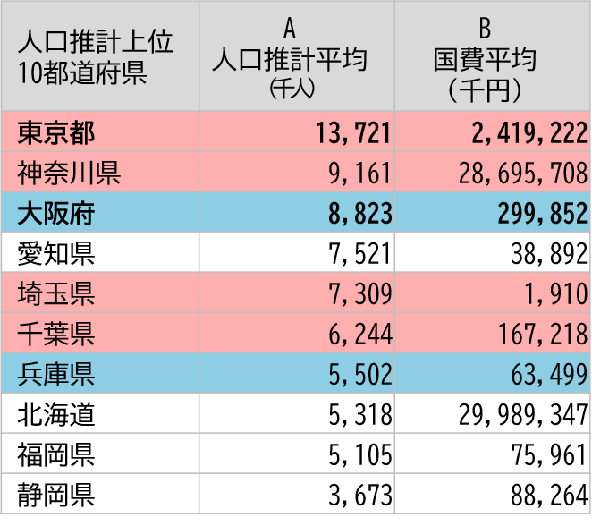
【運輸局別：輸送人員と国費】
【都道府県別：人口推計と国費】
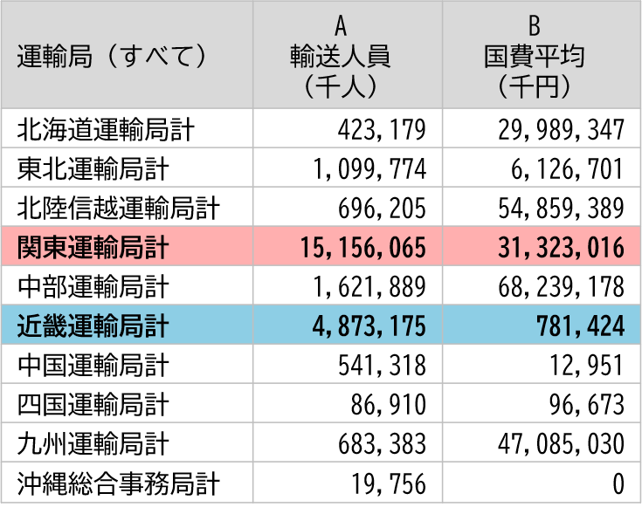

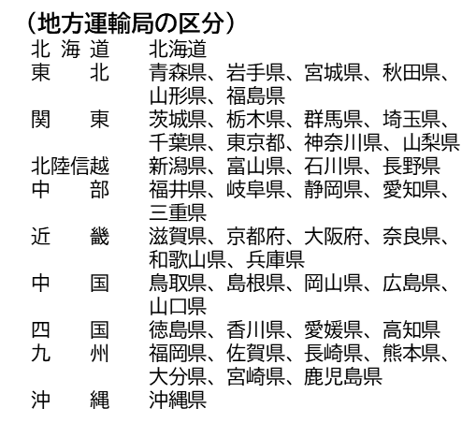
注）JRは、運輸局管内と別の圏域で、別途輸送人員を算出しているため、
都道府県人口をもとに按分し、運輸局の元データに加算

出典：国土交通省「2019年度鉄道輸送統計年報」、
総務省「行政投資実績（2015～2019年）」、
総務省「人口推計（2015～2019年）」
をもとに副首都推進局で作成

《東京の日本全体の成長をけん引する力の弱まり》

東京都の人口とGDPのシェアの推移を見た場合、東京都の国内人口シェアは1995年を転換点として反転、上昇している。一方、 GDP シェアはバブル期を中心に大きく上昇したが、1995 年以降はその上昇は緩やかになっている（３―13図）（３―14図）。

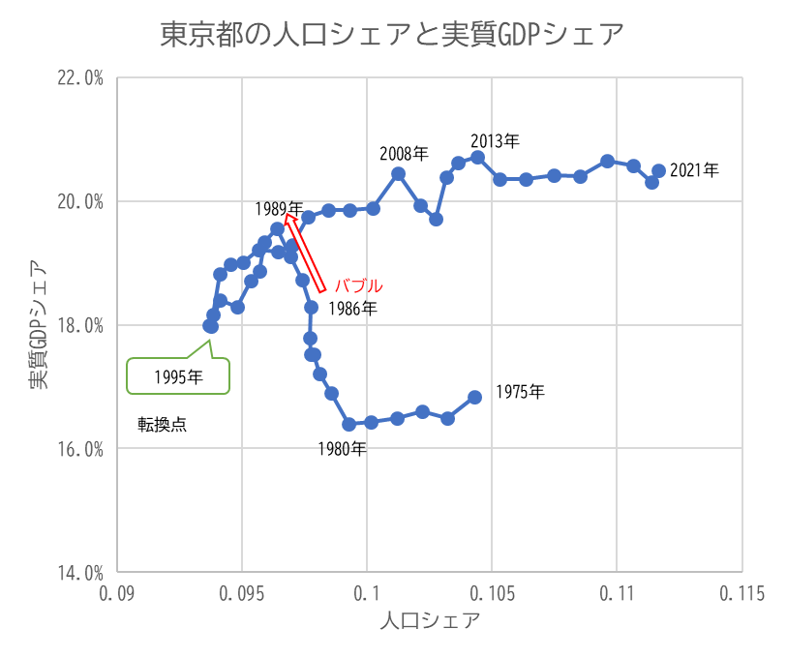
３－13図 東京都の人口シェアと実質GDPシェア（推移）

出典：内閣府「県民経済計算」をもとに副首都推進局で作成

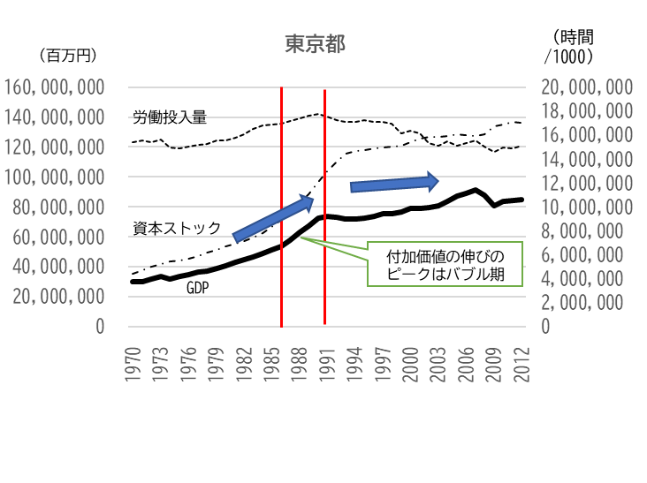
３－14図 東京都の実質GDP、資本ストック、労働投入量の推移

出典：R-JIPデータベース2017をもとに副首都推進局で作成
日本の主要圏域の人口とGDPの増減への寄与度を見ると、国全体が人口減少となった後も、東京圏の人口はプラスを維持している一方、東京圏のGDPは、日本の成長率低下に合わせて低下し、全体に占める割合が大きく変化していない（３－15図）。このことから、東京圏は、人口増加をGDPの増加に生かせていないと考えられる。

３－15図 日本の主要圏域の人口とGDPの増減への寄与度（期間ごと年平均）
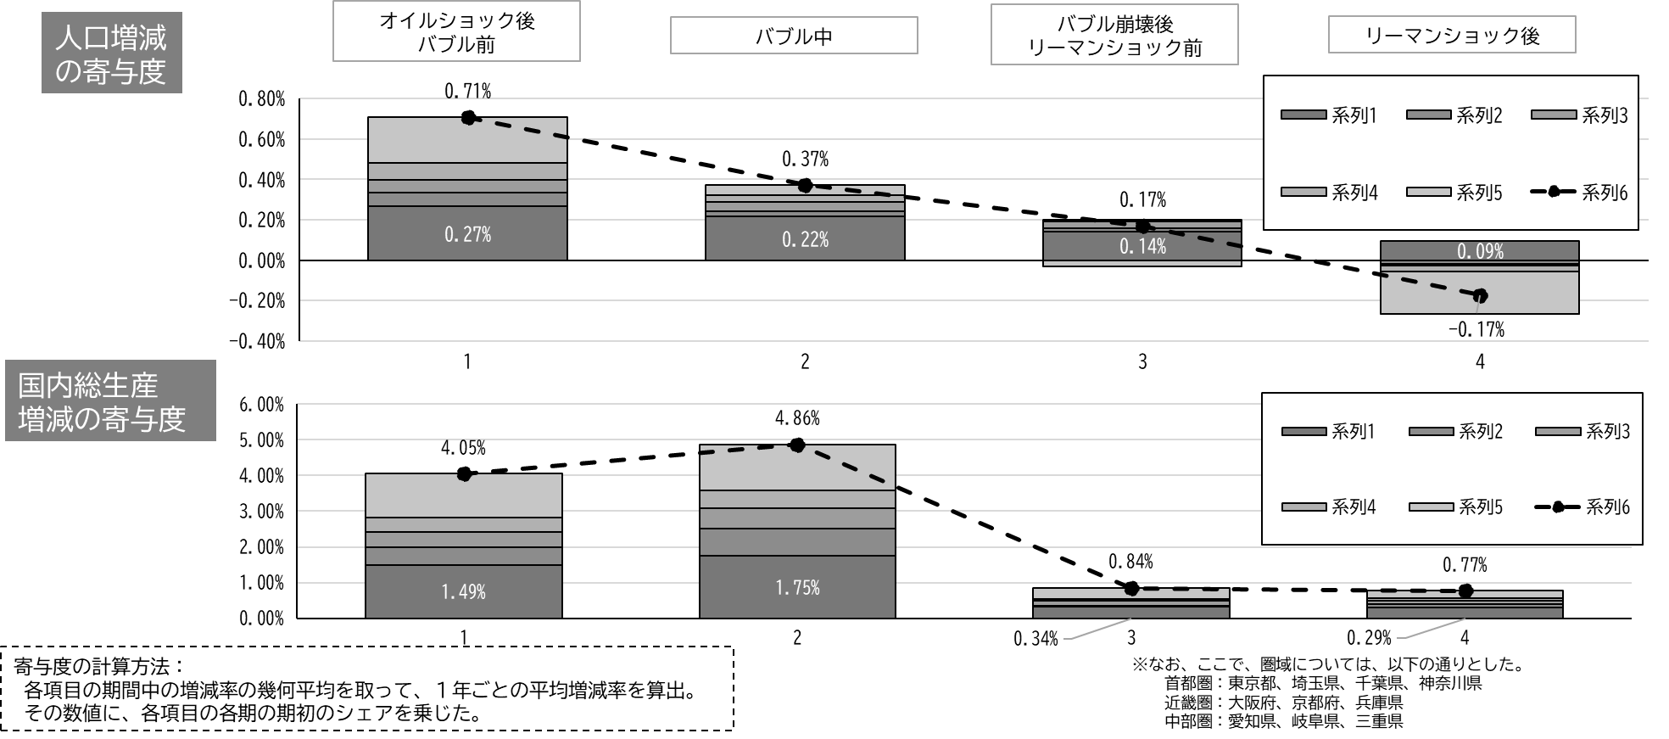
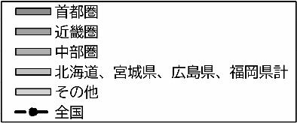

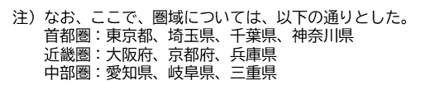

出典：内閣府「県民経済計算」をもとに副首都推進局で作成

人口とGDPの関係について、日本と同じく一極集中が進むフランス（パリ）やイギリス（ロンドン）と比較した場合においても、東京圏は、人口の集中度に見合ったGDPを生み出しておらず、日本全体の成長をけん引する力の弱まりがみられる（３－16図）。

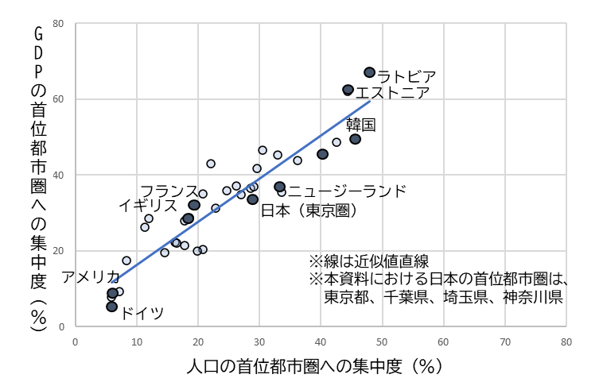
３－16図 OECD主要国の人口首位都市圏の人口シェアとGDPシェアの比較

出典：OECD Stat.をもとに副首都推進局で作成

東京圏が、人口の集中度に見合ったGDPを生み出していないという点は、他の様々な指標からも伺い知ることができる。例えば、フェイス・トゥ・フェイスのコミュニケーションを通じてイノベーションが生み出され、集積の効果が発揮されやすいといわれる知的集約型サービス産業について、就業者や付加価値の首位都市への集中度を見ると、情報通信業や学術研究・専門技術サービス業は、主要国はおおむね、就業者数の集中度よりも付加価値の集中度のほうが高いのに対し、日本は就業者数の集中度より付加価値の集中度のほうが低く、就業者の集積に見合った付加価値が生み出せていない（３―17図）。

３－17図 情報通信業（上段）と学術研究・専門技術サービス業（下段）の
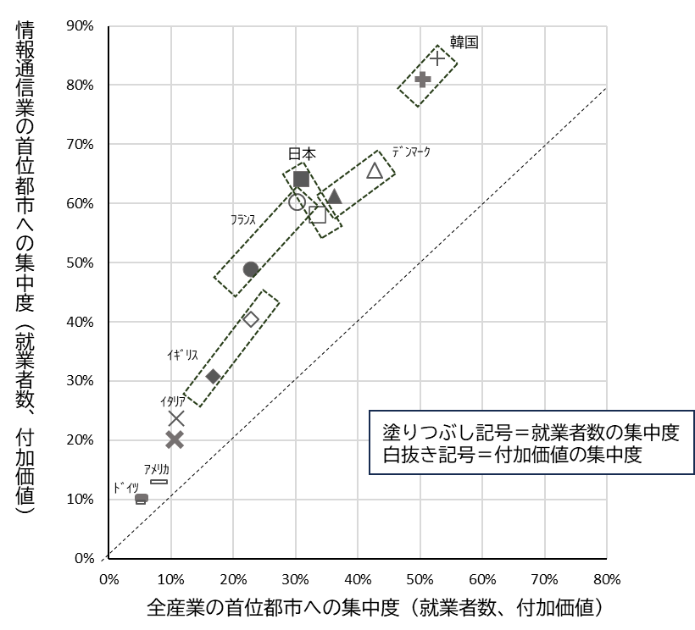
首位都市への集中度(2021年)

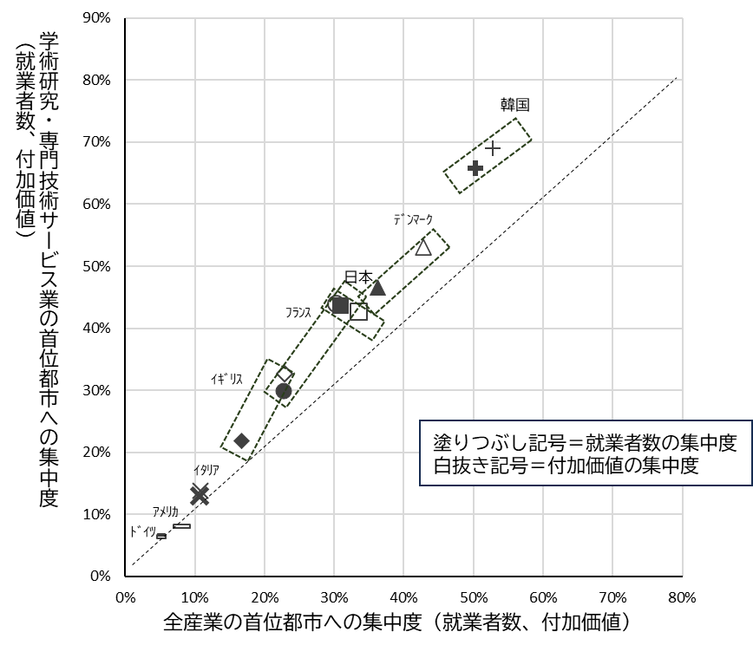

出典：OECD Stat.をもとに副首都推進局で作成
《集積の不経済》

暮らしの面では、東京は、利便性や所得の向上というメリットを享受できる一方、様々なデメリットも甘受せざるをえない状況にある。
通勤・通学時間については、１都３県（埼玉県、千葉県、東京都、神奈川県）は、全国平均よりも15～20分程度長い傾向にある（３－18図）。住居の物価水準については、１都３県（埼玉県、千葉県、東京都、神奈川県）の水準は、全国平均よりも高い（３―19図）。法人所有土地１㎡あたりの平均価格については、生産性を考慮した場合、していない場合のいずれにおいても、東京都が高い状況である（３－20図）。

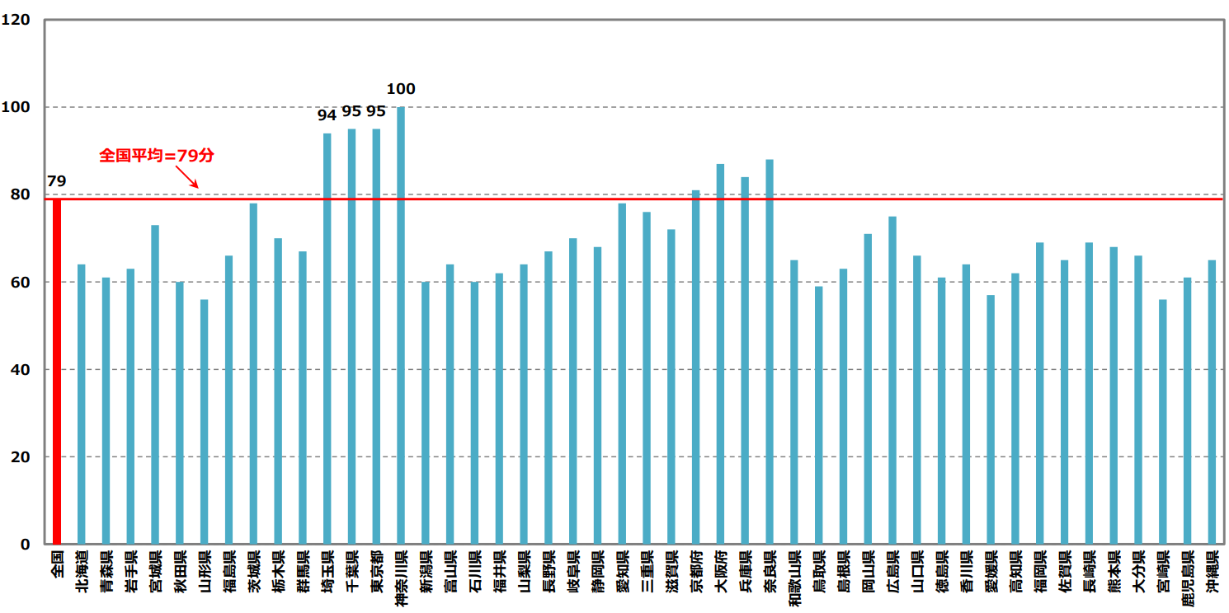
３－18図 通勤・通学時間（平日、一週間一日当たり平均）の都道府県別比較

出典：内閣官房・内閣府「地方創生10年の取組と今後の推進方向参考資料(1)」

３－19図 住居（持家の帰属家賃は含まない）の物価水準の都道府県別比較
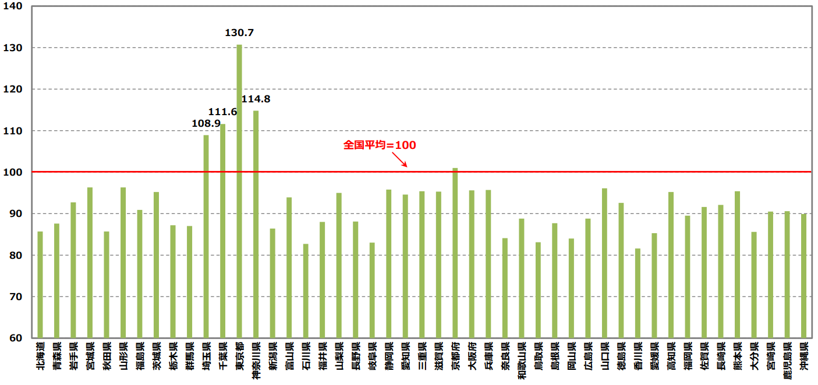

出典：内閣官房・内閣府「地方創生10年の取組と今後の推進方向参考資料(1)」

３－20図 法人所有土地１㎡あたりの平均価格
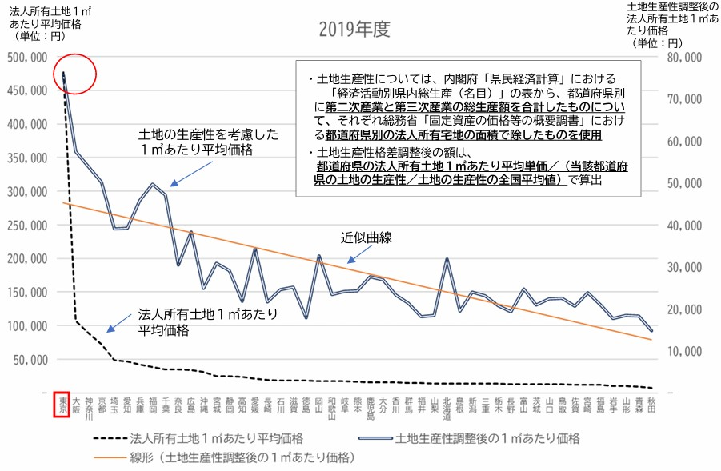
出典：内閣府「県民経済計算」、総務省「固定資産の価格等の概要調書」をもとに副首都推進局で作成

こうした通勤時間の長さや住宅価格の高騰、子育ての機会費用の高さなどが、東京圏における生活スタイルの選択肢を狭め、QOLやウェルビーイングの向上を妨げる要因となっている。

《伸びしろのある大都市（圏）》

1990～2020年の社会資本ストック（16分野合計）あたりの県民総生産を都道府県別に比較すると、東京や大阪、愛知、福岡といった大都市（圏）の値が高い（３―21図）。このうち、圏域内での経済波及効果があると考え得る道路、港湾、航空、工業用水の４分野でも、東京や大阪、愛知、福岡といった大都市（圏）の値が高く（３―22図）、これらの大都市（圏）は相対的に高い付加価値を生み出すことができているといえる。

３－21図 投資効率（社会資本ストックあたりの県民総生産から）【16分野】
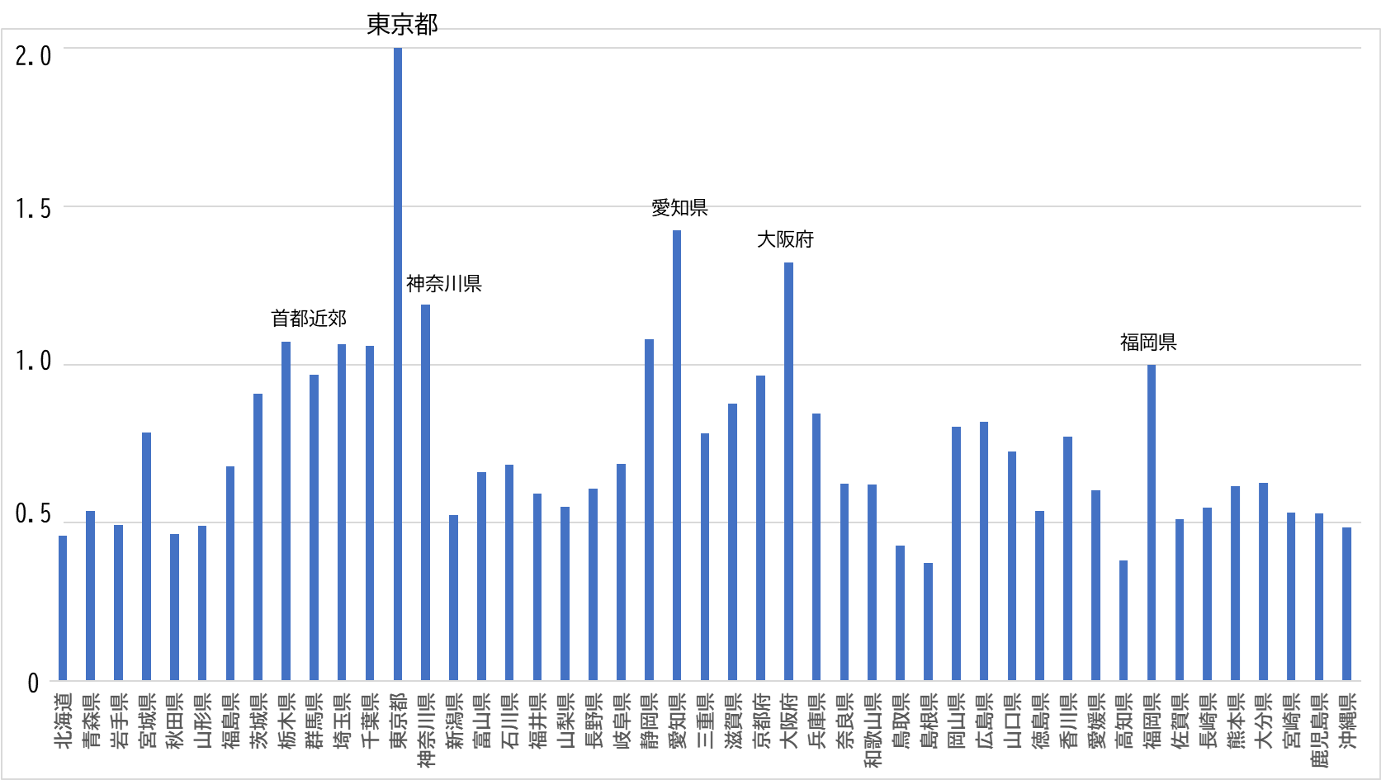
16分野：道路、港湾、航空、公共住宅、下水道、廃棄物、水道、都市公園、学校施設、
社会教育、治水、治山、海岸、農業・林業・漁業、国有林、工業用水

出典：内閣府「社会資本ストック推計」「県民経済計算」をもとに副首都推進局で作成

３－22図 投資効率（社会資本ストックあたりの県民総生産から）【４分野】
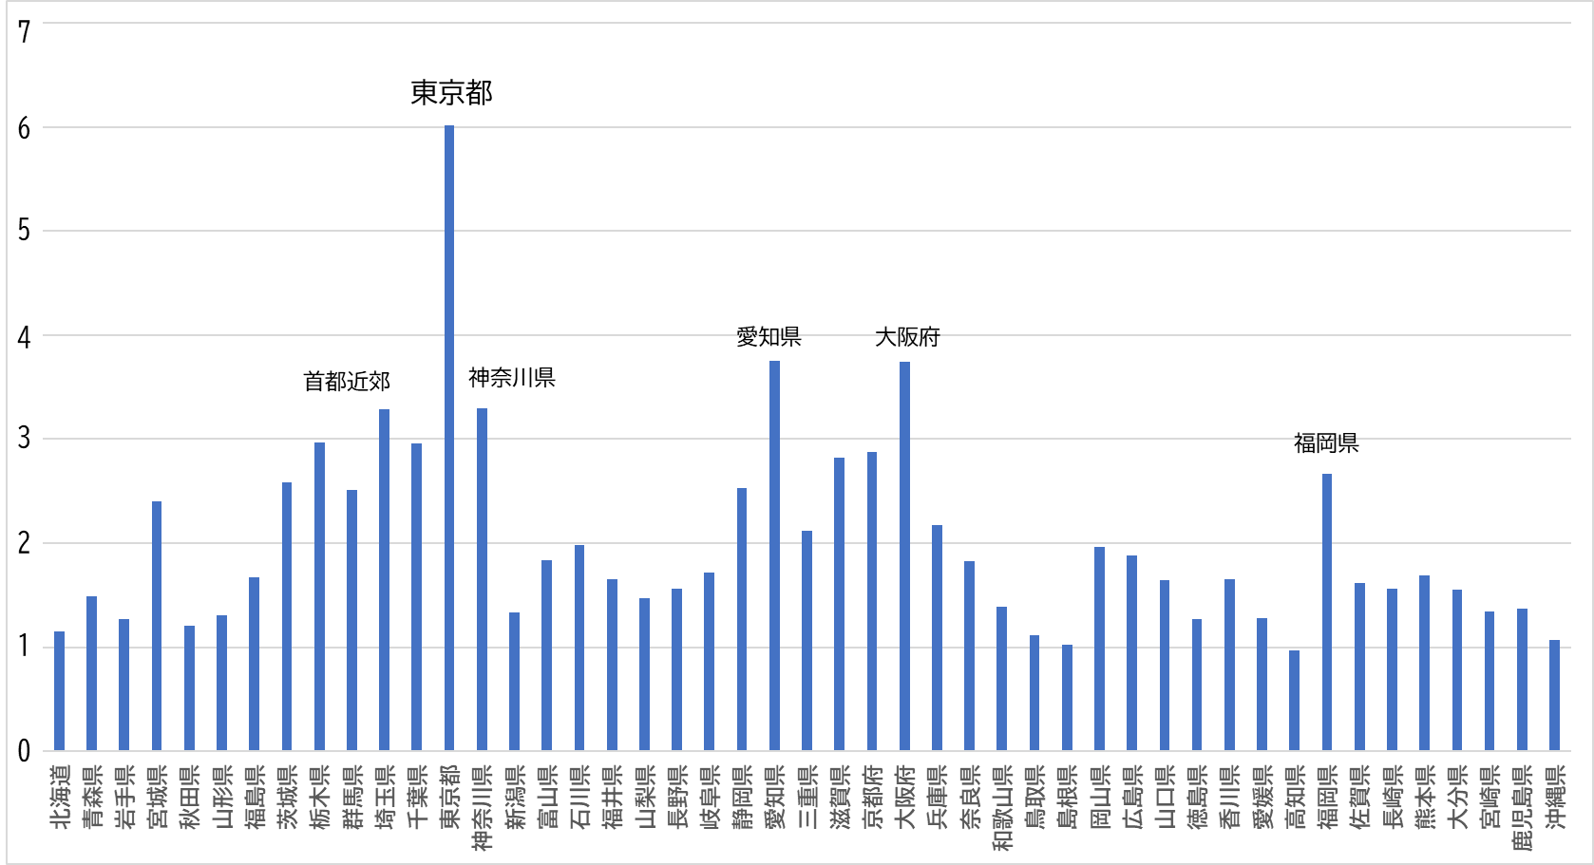
４分野：道路、港湾、航空、工業用水

で作成

出典：内閣府「社会資本ストック推計」「県民経済計算」をもとに副首都推進局で作成
日本でも、東京以外の複数の大都市圏への投資や集積を図ることにより、日本全体でより高い経済成長が実現できる可能性がある。

意見交換会でも

○ 東京に集中している行政投資を、東京以外の伸びしろのある都市に振り向け東京並みにするほうが、日本全体の経済活性化につながる可能性がある。

との意見があった。

《主な都道府県のトリクルダウン効果の計測について》

主な都道府県（北海道、東京都、愛知県、大阪府、福岡県）のそれぞれの経済成長が他都道府県の経済に与える波及効果（トリクルダウン効果）について、2001年から2021年のパネルデータ分析により計測した。
計測にあたっては、それぞれの分析対象地域からの地理的距離による効果の減衰を考慮し、都道府県庁所在地間の直線距離の二乗の逆数を０から１に基準化したものを距離ウエイトとして採用した。また、リーマンショック、東日本大震災、新型コロナウイルス感染症及び消費税増税といった外部ショックを考慮した。
固定効果モデルによる計測の結果、福岡県を除く４都道府県で統計的に有意なトリクルダウン効果が計測された。北海道が最も高い結果となり、続いて東京都と大阪府が同程度、愛知県がこれより低い結果となった。具体的には、前年度の東京都のGRPが１％増加すると、埼玉県（距離ウエイト＝１）のGRPは0.63％、最も遠い沖縄県（距離ウエイト＝0.00015）では係数に距離ウエイトを乗じた数0.0001％で増加する（３－23図）。

３－23図 主な都道府県のトリクルダウン効果の計測
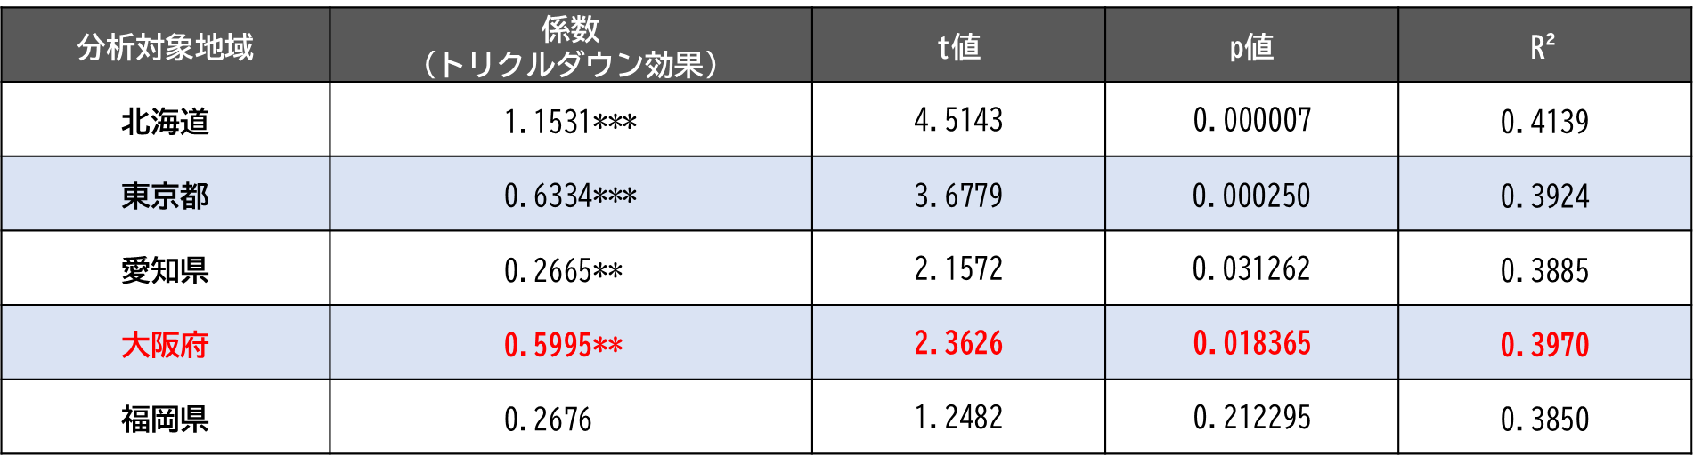

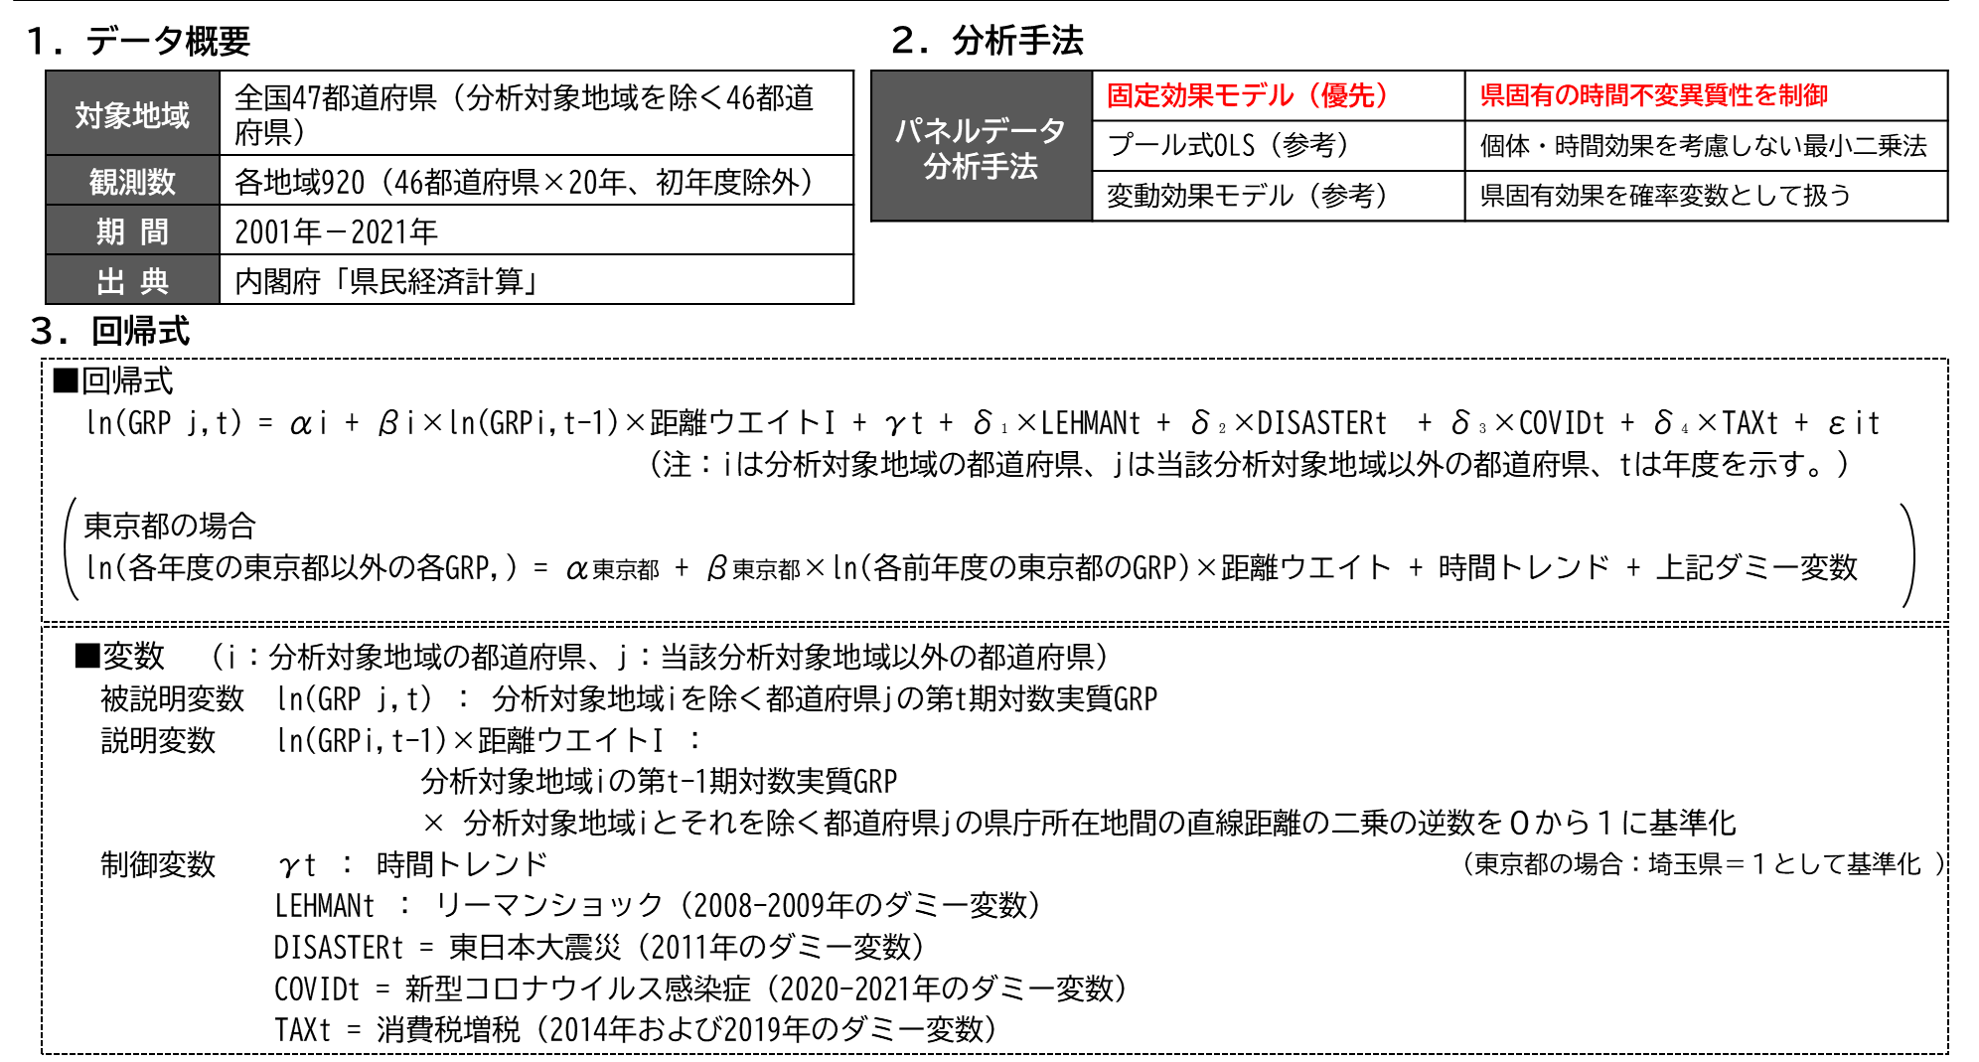

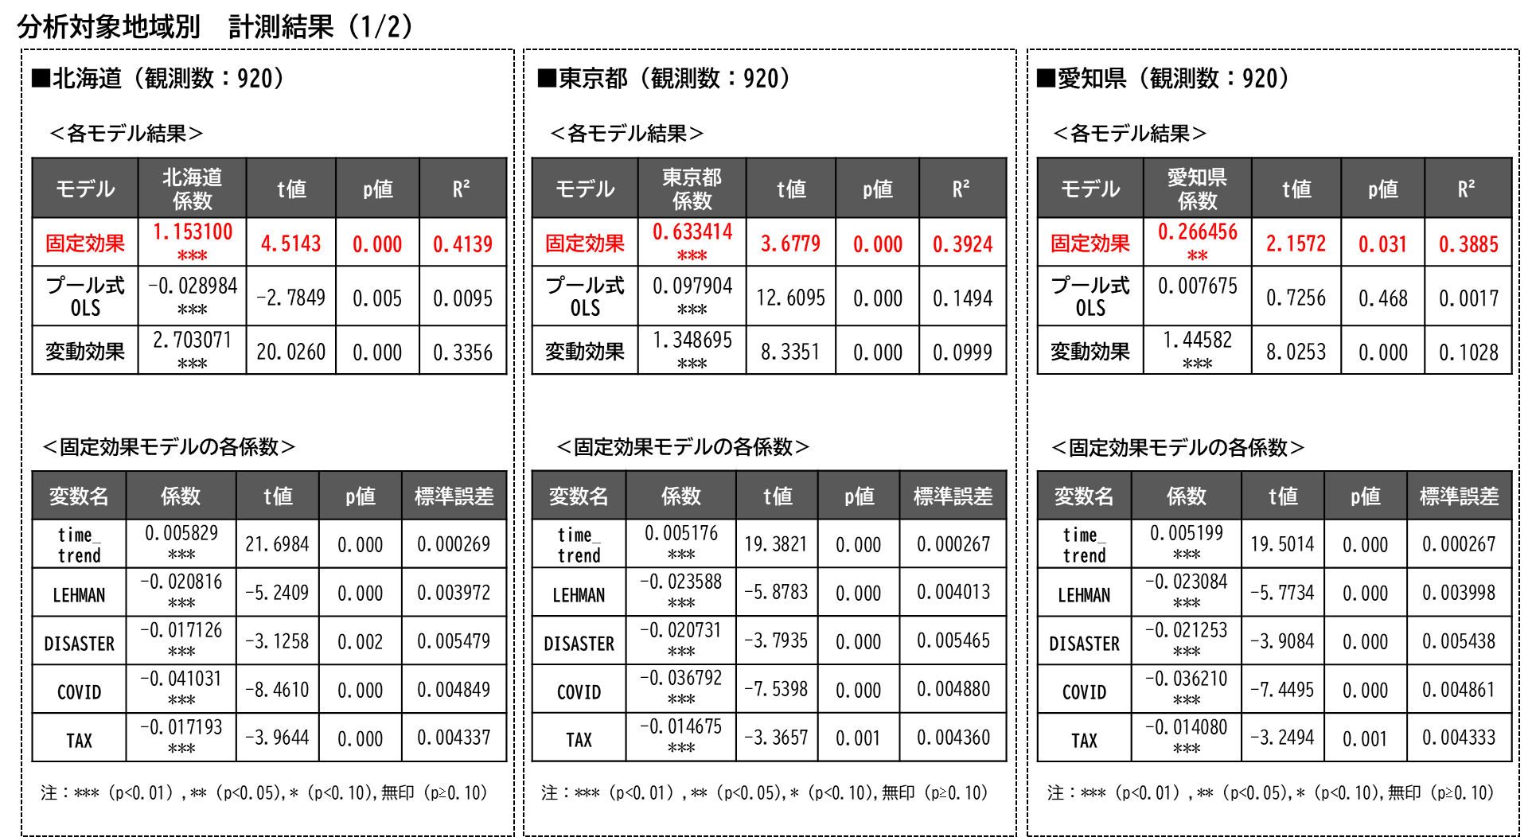

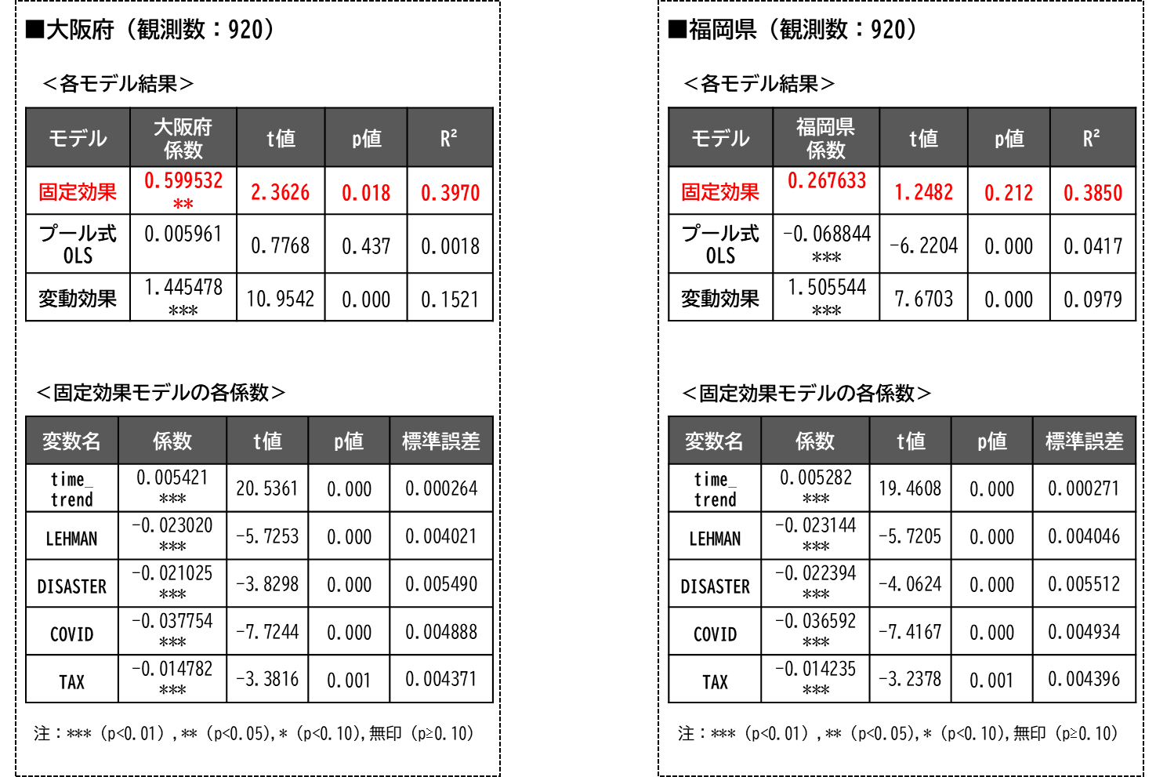

注）本資料におけるトリクルダウン効果の計測は、事務局において試行的に実施したものであり、さらに精査、改良が必要であることに留意

～東京一極集中と経済成長について～

2023年10月25日に開催した意見交換会では、立正大学データサイエンス学部教授の西崎文平氏をゲストスピーカーに迎え、東京一極集中と経済成長に関するご講演を賜るとともに、議論を行った。
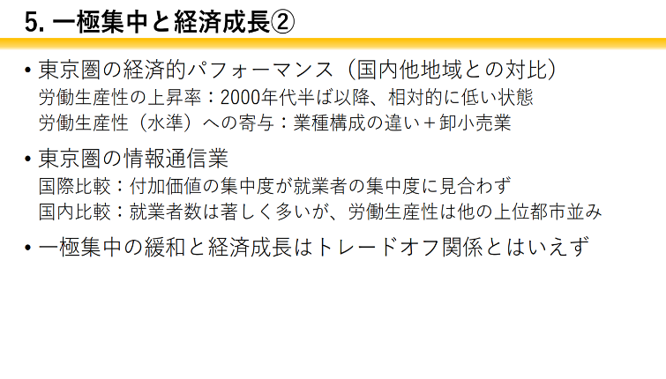
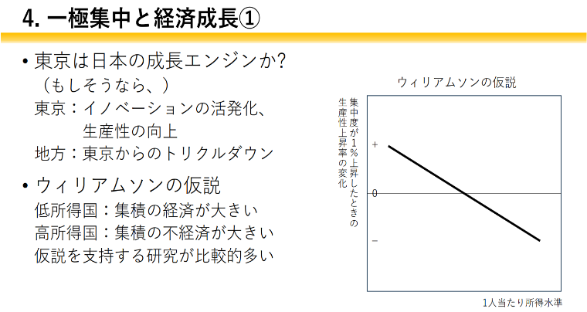

講演の概要は以下のとおり

○ 東京一極集中の背景には、政治的首都であることにより重点投資や企業立地が進んだという初期条件がある。ただし、ある程度の集積後は、集積の経済が働き、企業と個人それぞれが相互補完的なメカニズムの中で、自主的な選択に基づき集積を加速させ、現在に至っている。

○ 交通の整備など東京の集積の不経済への対策は、それを行わないという選択肢がなかったとはいえ、結果として東京一極集中の温存につながるものであったと考えられる。

○ 東京は日本の成長エンジンという主張もあるが、様々なトリクルダウン（波及効果）による日本全体の成長はみられない。むしろ、過度な人口集中が東京の生産性上昇率を下げる効果を生じさせていると考えられる。

○ 先行研究や国内外の様々な経済データを見ると、少なくとも、東京一極集中の是正に取り組んでも日本全体の経済成長へのダメージは心配しなくてよいと結論付けることができるのではないか。

講演に対し、意見交換会メンバーからは以下のような意見があった。

○ 東京に集中している行政投資を、東京以外の伸びしろのある都市に振り向け東京並みにするほうが、日本全体の経済活性化につながる可能性がある。

○ 連邦制国家の先行研究にあるように、日本も地域間での制度競争を促し、優れた制度を他の地域がキャッチアップできれば、国全体の経済成長につながるのではないか。
以上、東京一極集中について様々な指標を見てきた。これまで日本では、人口や様々な資源が集中する東京を日本全体の成長エンジンとしてきた。確かに、高度成長期には、東京圏の成長とともに、日本のGNP(国民総生産)が米国に次ぐ第２位に押し上げられた実績があり、集積の効果の観点からみて、東京一極集中は全面的に否定されるべきものではないと考える。
しかし、この30年、日本が世界の中でプレゼンスを低下させ続ける状況において、東京を成長エンジンとした日本全体の大きな成長は見られなくなってきている。このような状況を踏まえると、東京一極集中ではない、新たな国の形を検討する余地は十分にあると考えられる。

